Resolución del Pleno del Instituto de Transparencia, Acceso a la Información Pública y Protección de Datos Personales del Estado de México y Municipios, con domicilio en Metepec, Estado de México, de fecha veintidós de noviembre de dos mil dieciocho.
VISTOS los expedientes electrónicos formados con motivo de los recursos de revisión acumulados 03702/INFOEM/IP/RR/2018, 03703/INFOEM/IP/RR/2018, 03704/INFOEM/IP/RR/2018 y 03705/INFOEM/IP/RR/2018, interpuestos por el C. Xxxxxxx Xxxxx Xxxxxxxxx, en lo sucesivo EL RECURRENTE, en contra de las respuestas del Poder Legislativo, en lo sucesivo EL SUJETO OBLIGADO, se procede a dictar la presente resolución, con base en lo siguiente:
RESULTANDO
I. En fecha cinco de septiembre de dos mil dieciocho, EL RECURRENTE presentó a través del Sistema de Acceso a la Información Mexiquense, en lo subsecuente SAIMEX ante EL SUJETO OBLIGADO, las solicitudes de acceso a la información pública, mismas a las que se les asignaron los números de folios 00407/PLEGISLA/IP/2018, 00405/PLEGISLA/IP/2018, 00404/PLEGISLA/IP/2018 y 00403/PLEGISLA/IP/2018 respectivamente, mediante las cuales solicitó:
00407/PLEGISLA/IP/2018
“solicito el padron completo de los proveedores de los años 2017 y 2018 y cualquier otra persona fisica o moral a la que se le haya transferido, pagado con recursos públicos de este ´poder legislativo. solicito cada una de las facturas expedidas a favor de los proveedores o personas físicas y morales del 2016. 2017 y 2018" (sic)
MODALIDAD DE ENTREGA: Vía EL SAIMEX.
00405/PLEGISLA/IP/2018
“solicito los egresos del año 2015, y cada una de las facturas que comprueban dichos egresos" (sic)
MODALIDAD DE ENTREGA: Vía EL SAIMEX.
00404/PLEGISLA/IP/2018
“solicito los egresos del año 2017, y cada una de las facturas que comprueban dichos egresos" (sic)
MODALIDAD DE ENTREGA: Vía EL SAIMEX.
00403/PLEGISLA/IP/2018
“solicito los egresos del año 2016, y cada una de las facturas que comprueban dichos egresos" (sic)
MODALIDAD DE ENTREGA: Vía EL SAIMEX.
II. De las constancias que obran en los expedientes electrónicos del SAIMEX, se observa que las solicitudes de información fueron turnadas al Servidor Público Habilitado Sergio Torres Valle, quien tiene el cargo de Secretario Técnico, tal y como se aprecia de las siguientes imágenes: - - - - - - - - - - - - - - - - - - - - - - - - - - - - - - - - - - - - - - - - - - - - - - - - - - - - - - - - - - - - - - - - - - - - - - - - - - - - - - - - - - - - - - - - - - - - - - - - - - - - - - - - - - - - - - - - - - - - - - - - - - - - - - - - - - - - - - - - - - - - - - - - - - - - - - - - - - - - - - - - - - - - - - - - - - - - - - - - - - - - - - - - - - - - - - - - - - - - - - - - - - - - - - - - - - - - - - - - - - - - - - - - - - - - - - - - - - - - - - - - - - - - - - - - - - - - - - - - - - - - - - - - - - - - - - - - - - - - - - - - - - - - - - - - - - - - - - - - - - - - - - - - - - - - - - - - - - - - - - - - - - - - - - - - - - - - - - - - - - - - - - - - - - - - - - - - - - - - - - - - - - - - - - - - - - - - - - - - - - - - - - - - - - - - - - - - - - - - - - - - - - - - - - - - - - - - - - - - - - - - - - - - - - -
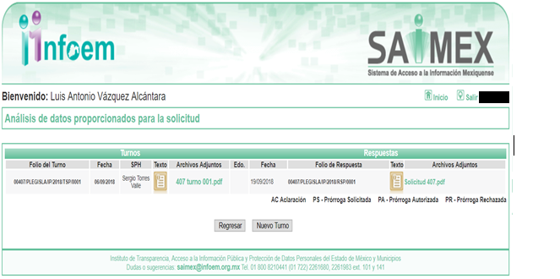
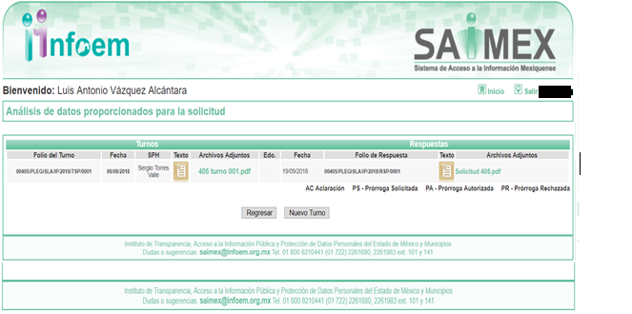
- - - - - - - - - - - - - - - - - - - - - - - - - - - - - - - - - - - - - - - - - - - - - - - - - - - - - - - - - - - - - - - - - - - - - - - - - - - - - - - - - - - - - - - - - - - - - - - - - - - - - - - - - - - - - - - - - - - - - - - - - - - - - - - - - - - - - - - - - - - - - - - - - - - - - - - - - - - - - - - - - - - - - - - - - - - - - - - - - - - - - - - - - - - - - - - - - - - - - - - - - - - - - - - - - - - - - - - - - - - - - - - - - - - - - - - - - - - - - - - - - - - - - - - - - - - - - - - - - - - - - - - - - - - - - - - - - - - - - - - - - - - - - - - - - - - - - - - - - - - - - - - - - - - - - - - - - - - - - - - - - - - - -
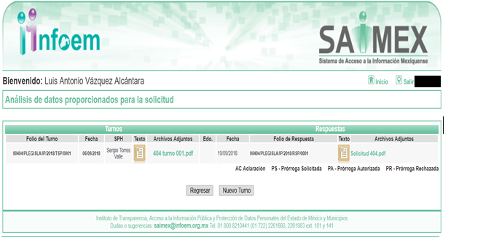
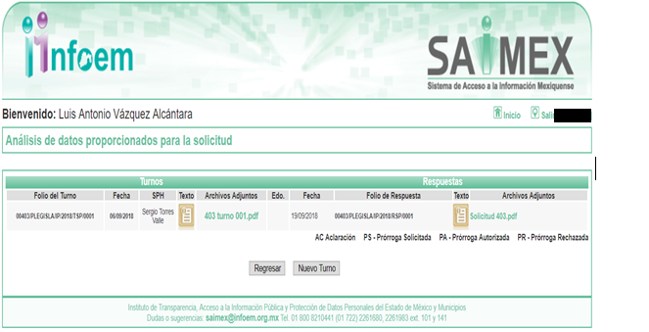
- - - - - - - - - - - - - - - - - - - - - - - - - - - - - - - - - - - - - - - - - - - - - - - - - - - - - - - - - - - - - - - - - - - - - - - - - - - - - - - - - - - - - - - - - - - - - - - - - - - - - - - - - - - - - - - - - - - - - - - - - - - - - - - - - - - - - - - - - - - - - - - - - - - - - - - - - - - - - - - - - - - - - - - - - - - - - - - - - - - - - - - - - - - - - - - - - - -

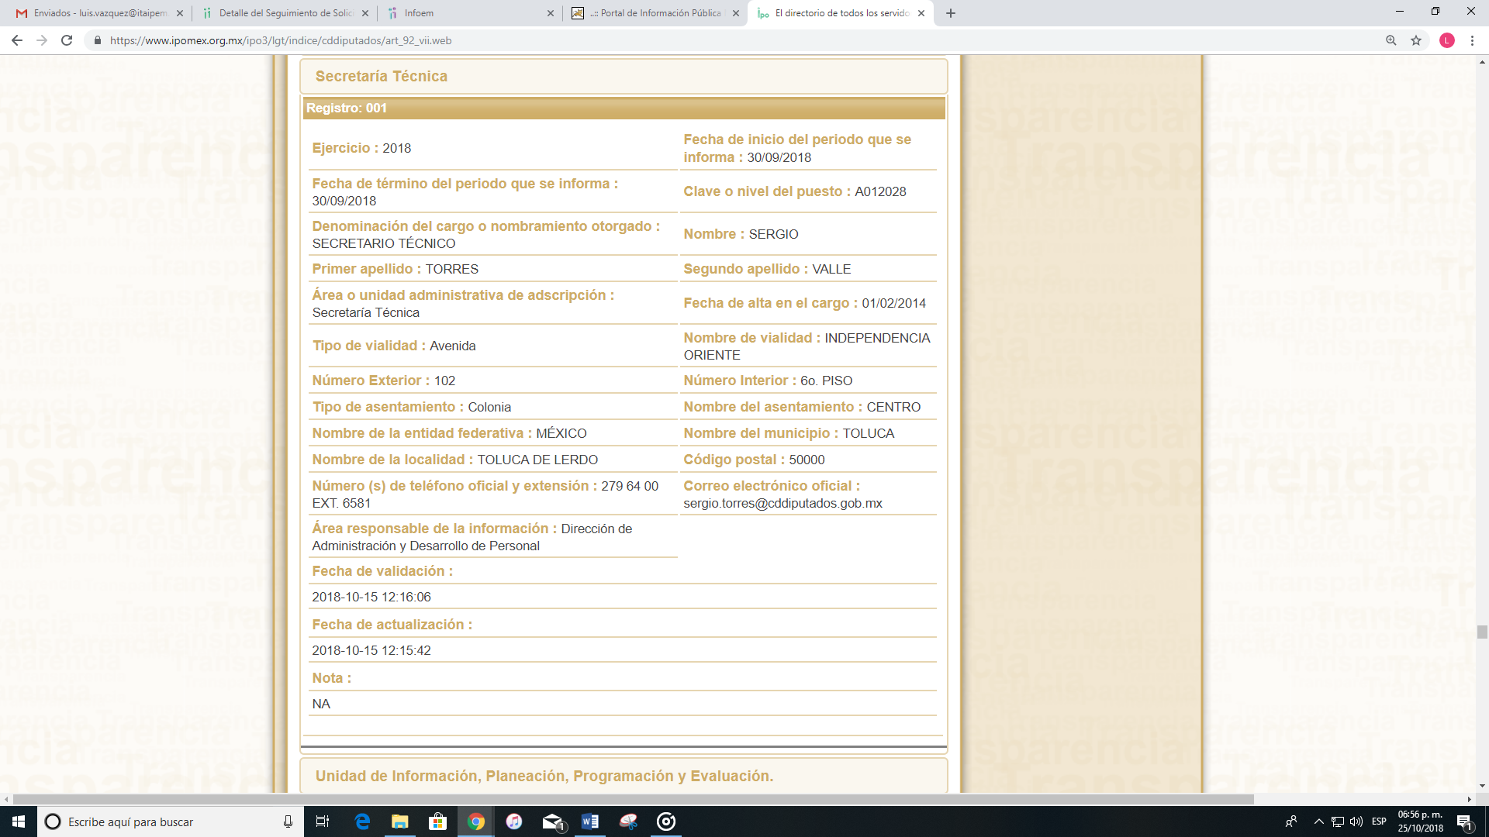
III. De las constancias que obran en los expedientes electrónicos del SAIMEX, se advierte que en fecha diecinueve de septiembre de dos mil dieciocho, EL SUJETO OBLIGADO dio respuesta a las solicitudes de información presentadas por EL RECURRENTE, en los siguientes términos: - - - - - - - - - - - - - - - - - - - - - - - - - - - - - - - - - - - - - - - - - - - - - - - - - - - - - - - - - - - - - - - - - - - - - - - - - - - - - - - - - - - - - - - - - - - - - - - - - - - - - - - - - - - - - - - - - - - - - - - - - - - - - - - - - - - - - - - - - - - - - - - - - - - - - - - - - - - - - - - - - - - - - - - - - - - - - - - - - - - - - - - - - - - - - - - - - - - - - - - - - - - - - - - - - - - - - - - - - - - - - - - - - - - - - - - - - - - - - - - - - - - - - - - - - - - - - - - - - - - - - - - - - - - - - - - - - - - - - - - - - - - - - - - - - - - - - - - - - - - - - - - - - - - - - - - - - - - - - - - - - - - - - - - - - - - - - - - - - - - - - - - - - - - - - - - - - - - - -
00407/PLEGISLA/IP/2018
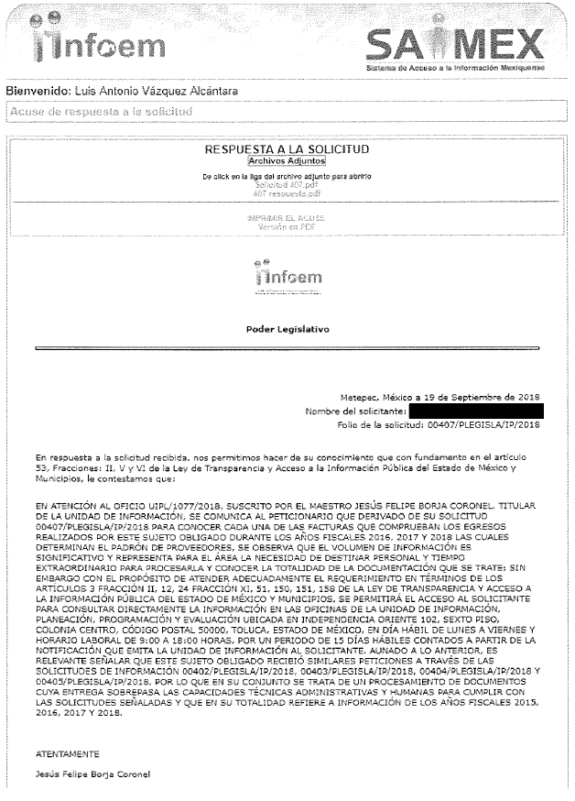
00405/PLEGISLA/IP/2018
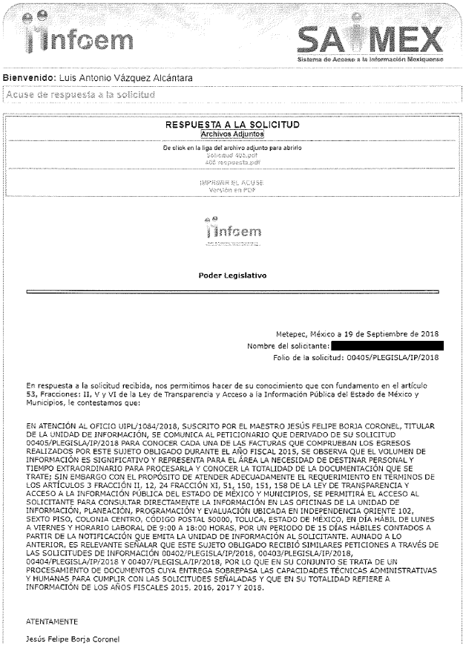
00404/PLEGISLA/IP/2018
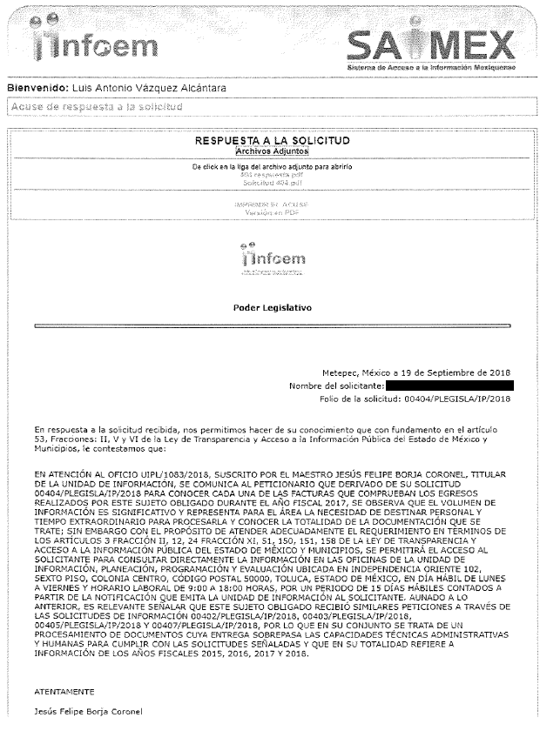
00403/PLEGISLA/IP/2018
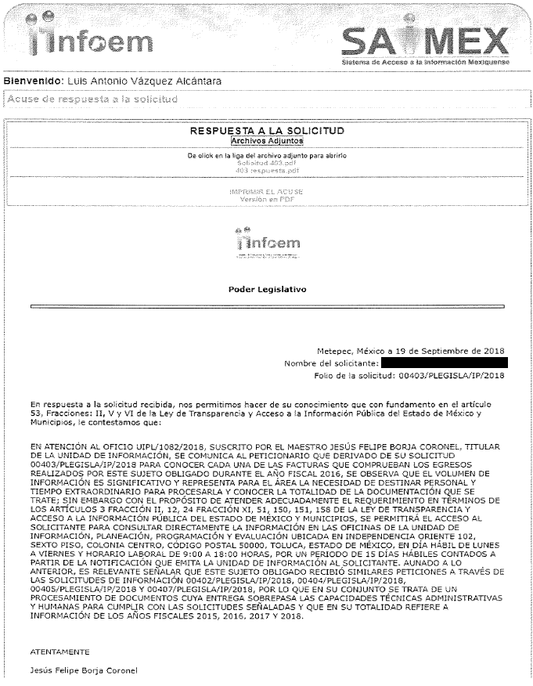
Advirtiendo de dichas respuestas que, EL SUJETO OBLIGADO remitió dos archivos electrónicos en cada uno de los recursos, denominados: Solicitud 407.pdf, 407 respuesta.pdf, Solicitud 405.pdf, 405 respuesta.pdf, 404 respuesta.pdf, Solicitud 404.pdf, Solicitud 403.pdf y 403 respuesta.pdf, de los cuales se omite su inserción en el presente apartado al ser del conocimiento de las partes, máxime que serán materia de estudio posteriormente.
IV. Inconforme con las respuestas aludidas, el dos de octubre de dos mil dieciocho, EL RECURRENTE interpuso los recursos de revisión materia del presente asunto, mismos que fueron registrados en EL SAIMEX y se les asignaron los números de expedientes 03702/INFOEM/IP/RR/2018, 03703/INFOEM/IP/RR/2018, 03704/INFOEM/IP/RR/2018 y 03705/INFOEM/IP/RR/2018, respectivamente, señalando como acto impugnado en los cuatro recursos que nos ocupan, lo siguiente:
“la respuesta del sujeto obligado” (sic)
Asimismo, refirió como razones o motivos de la inconformidad en los recursos 03702/INFOEM/IP/RR/2018, 03703/INFOEM/IP/RR/2018 y 03705/INFOEM/IP/RR/2018:
“el sujeto obligado, no entrega, la información que solicite, la gran mayoría de ella, es información publica de oficio y se niega a entregarla. Por otro lado el sujeto obligado, pretende violentar, el derecho de acceso a la informacion publica de manera anonima, reconocido en el articulo 155 de la Ley de Transparencia y Acceso a la Información Pública del Estado de México y Municipios, en su articulo 155, que ala letra dice; Queda prohibido para los sujetos obligados recabar datos que den lugar a indagatorias sobre las motivaciones de la solicitud de información y su uso posterior. Ley de Transparencia y Acceso a la Información Pública del Estado de México y Municipios 135 Las solicitudes anónimas, con nombre incompleto o seudónimo serán procedentes para su trámite por parte del sujeto obligado ante quien se presente. No podrá requerirse información adicional con motivo del nombre proporcionado por el solicitante. La información de las fracciones I y IV será proporcionada por el solicitante de manera opcional y, en ningún caso, podrá ser un requisito indispensable para la procedencia de la solicitud. POR LO TANTO, SOLICITO A USTED, ÓRGANO GARANTE DE LA TRANSPARENCIA, QUE ORDENE AL SUJETO OBLIGADO ENTREGAR LA INFORMACIÓN QUE SOLICITE, PARA GARANTIZAR MI DERECHO DE ACCESO A LA INFORMACIÓN.” (sic)
De igual forma, en el recurso 03704/INFOEM/IP/RR/2018 señaló como razones o motivos de inconformidad:
“El sujeto obligado, no entrego la información solicitada” (sic)
V. En fecha dos de octubre de dos mil dieciocho, los recursos de que se tratan, se enviaron electrónicamente al Instituto de Transparencia, Acceso a la Información Pública y Protección de Datos Personales del Estado de México y Municipios y con fundamento en el artículo 185, fracción I de la Ley de Transparencia y Acceso a la Información Pública del Estado de México y Municipios, se turnaron a través del SAIMEX el recurso 03702/INFOEM/IP/RR/2018 a la Comisionada Eva Abaid Yapur; el diverso 03703/INFOEM/IP/RR/2018 al Comisionado José Guadalupe Luna Hernández, el recurso 03704/INFOEM/IP/RR/2018 al Comisionado Javier Martínez Cruz, y el recurso 03705/INFOEM/IP/RR/2018 a la Comisionada Presidenta Zulema Martínez Sánchez, a efecto de decretar su admisión o desechamiento.
VI. El día ocho de octubre de dos mil dieciocho, los Comisionados referidos atento a lo dispuesto en el artículo 185, fracciones I, II y IV de la Ley de Transparencia y Acceso a la Información Pública del Estado de México y Municipios, acordaron la admisión a trámite de los recursos de revisión citados, así como la integración de los expedientes respectivos, mismos que se pusieron a disposición de las partes, para que en un plazo máximo de siete días hábiles, realizarán manifestaciones y ofrecieran las pruebas y alegatos que a su derecho convinieran o exhibieran los Informes Justificados, según fuera el caso.
VII. Conforme a las constancias del SAIMEX, se desprende que dentro del término concedido a las partes, EL RECURRENTE no realizó manifestación alguna en ninguno de los recursos; asimismo, se observa que EL SUJETO OBLIGADO rindió sus Informes Justificados correspondientes en fechas dieciséis de octubre de dos mil dieciocho, como se aprecia a continuación:
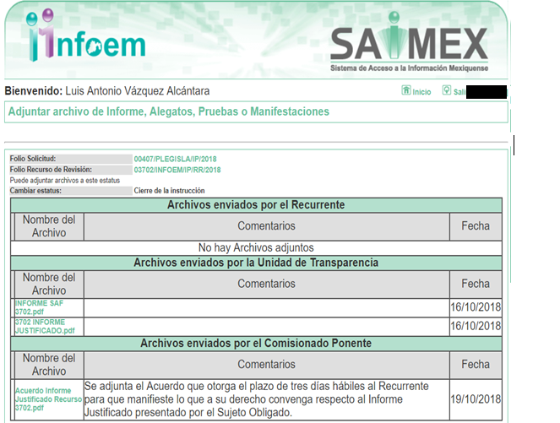
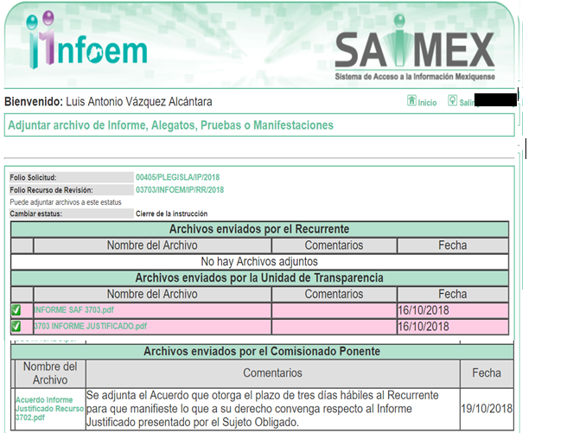
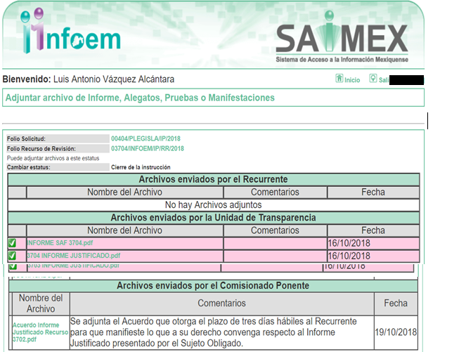
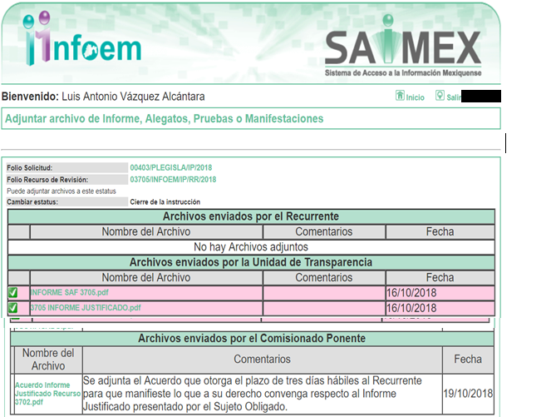
Haciendo la observación que, EL SUJETO OBLIGADO rindió sus Informes Justificados con los archivos electrónicos denominados INFORME SAF 3702.pdf, 3702 INFORME JUSTIFICADO.pdf, INFORME SAF 3703.pdf, 3703 INFORME JUSTIFICADO.pdf, INFORME SAF 3704.pdf, 3704 INFORME JUSTIFICADO.pdf, INFORME SAF 3705.pdf y 3705 INFORME JUSTIFICADO.pdf, de los cuales sólo se pusieron a disposición del RECURRENTE los archivos correspondientes al recurso 03702/INFOEM/IP/RR/2018, ya que en dicho Informe Justificado se modificó la respuesta otorgada y en los demás recursos ratificaron las mismas, por lo que no se actualizaba el supuesto establecido en el artículo 185, fracción III de la Ley de Transparencia y Acceso a la Información Pública del Estado de México y Municipios; sin embargo, a fin de que EL RECURRENTE conozca los mismos, se ordena su entrega al momento de notificar la presente resolución: - - - - - - - - - - - - - - - - - - - - - - - - - - - - -
VIII. Por economía procesal y con la finalidad de evitar resoluciones contradictorias, mediante la Trigésima Séptima Sesión Ordinaria de fecha diez de octubre de dos mil dieciocho, el Pleno de este Instituto consideró pertinente la acumulación de los expedientes 03702/INFOEM/IP/RR/2018, 03703/INFOEM/IP/RR/2018, 03704/INFOEM/IP/RR/2018 y 03705/INFOEM/IP/RR/2018, ello de conformidad con el numeral ONCE, inciso c) de los Lineamientos para la Recepción, Trámite y Resolución de las Solicitudes de Acceso a la Información, así como de los Recursos de Revisión que deberán observar los Sujetos Obligados por la Ley de Transparencia y Acceso a la Información Pública del Estado de México y Municipios, que señalan:
“ONCE. El Instituto, para mejor resolver y evitar la emisión de resoluciones contradictorias, podrá acordar la acumulación de los expedientes de recursos de revisión, de oficio o a petición de parte cuando:
c) Cuando se trate del mismo solicitante, el mismo SUJETO OBLIGADO, aunque se trate de solicitudes diversas;”
(Énfasis añadido)
Asimismo, es de señalar que, los recursos de referencia fueron presentados por el mismo RECURRENTE ante el mismo SUJETO OBLIGADO, aunado a que lo requerido en los asuntos que nos ocupan, es prácticamente la misma información; por lo tanto, resulta conveniente su trámite de forma unificada para evitar la emisión de resoluciones contradictorias, por lo que, fue procedente que el Pleno de este Instituto decretara su acumulación, de conformidad con lo dispuesto en el artículo 18 del Código de Procedimientos Administrativos del Estado de México, de aplicación supletoria en términos del artículo 195 de la Ley de Transparencia y Acceso a la Información Pública del Estado de México y Municipios, que a la letra señalan:
Código de Procedimientos Administrativos del Estado de México
“Artículo 18.- La autoridad administrativa o el Tribunal acordarán la acumulación de los expedientes del procedimiento y proceso administrativo que ante ellos se sigan, de oficio o a petición de parte, cuando las partes o los actos administrativos sean iguales, se trate de actos conexos o resulte conveniente el trámite unificado de los asuntos, para evitar la emisión de resoluciones contradictorias. La misma regla se aplicará, en lo conducente, para la separación de los expedientes.
Ley de Transparencia y Acceso a la Información Pública del Estado de México y Municipios
Artículo 195. En la tramitación del recurso de revisión se aplicarán supletoriamente las disposiciones contenidas en el Código de Procedimientos Administrativos del Estado de México.”
(Énfasis añadido)
De lo dispuesto en la normativa anterior, dicha acumulación procede cuando:
a) El solicitante y la información referida sean las mismas;
b) Las partes o los actos impugnados sean iguales;
c) Cuando se trate del mismo solicitante, el mismo Sujeto Obligado, aunque se trate de solicitudes diversas; y
d) Resulte conveniente la resolución unificada de los asuntos.
Tal y como se mencionó anteriormente, los recursos de revisión que nos ocupan fueron interpuestos por EL RECURRENTE ante el mismo SUJETO OBLIGADO, además de que la información solicitada es prácticamente la misma, por lo que, resulta conveniente su resolución conjunta. Bajo este orden de ideas, se acordó procedente la acumulación de los recursos de revisión señalados, lo anterior, con el fin de no emitir resoluciones contradictorias entre sí, en caso de resolverlos en forma separada.
IX. Una vez analizado el estado procesal que guardaban los expedientes, en fecha veinticinco de octubre de dos mil dieciocho, se acordó el cierre de instrucción en los recursos que nos ocupan, así como la remisión de los mismos a efecto de ser resueltos, de conformidad con lo establecido en el artículo 185, fracciones VI y VIII de la Ley de Transparencia y Acceso a la Información Pública del Estado de México y Municipios;
X. En fecha veintiuno de noviembre de dos mil dieciocho, la Comisionada Ponente acordó ampliar el plazo para resolver el recurso de revisión de mérito, por un periodo de hasta quince días hábiles, de conformidad con el artículo 181, tercer párrafo de la Ley de Transparencia y Acceso a la Información Pública del Estado de México y Municipios; y
CONSIDERANDO
PRIMERO. Competencia. Este Instituto de Transparencia, Acceso a la Información Pública y Protección de Datos Personales del Estado de México y Municipios, es competente para conocer y resolver los presentes recursos, conforme a lo dispuesto en los artículos 6, Letra A de la Constitución Política de los Estados Unidos Mexicanos; 5, párrafos vigésimo, vigésimo primero y vigésimo segundo, fracciones IV y V de la Constitución Política del Estado Libre y Soberano de México; 1, 2, fracción II, 13, 29, 36, fracciones I y II, 176, 178, 179, 181, párrafo tercero y 185 de la Ley de Transparencia y Acceso a la Información Pública del Estado de México y Municipios; y 9, fracciones I y XXIV y 11 del Reglamento Interior del Instituto de Transparencia, Acceso a la Información Pública y Protección de Datos Personales del Estado de México y Municipios; toda vez que se trata de recursos de revisión interpuestos por un Ciudadano en términos de la Ley de la materia.
SEGUNDO. Interés. Los recursos de revisión se interpusieron por parte legítima en atención a que fueron presentados por EL RECURRENTE, quien fue la misma persona que formuló las solicitudes de acceso a la información pública números 00407/PLEGISLA/IP/2018, 00405/PLEGISLA/IP/2018, 00404/PLEGISLA/IP/2018 y 00403/PLEGISLA/IP/2018 al SUJETO OBLIGADO.
TERCERO. Oportunidad. Los recursos de revisión fueron interpuestos dentro del plazo de quince días hábiles contados a partir del día siguiente al en que EL RECURRENTE tuvo conocimiento de las respuestas impugnadas, tal y como lo prevé el artículo 178 de la Ley de Transparencia y Acceso a la Información Pública del Estado de México y Municipios, que establece:
“Artículo 178. El solicitante podrá interponer, por sí mismo o a través de su representante, de manera directa o por medios electrónicos, recurso de revisión ante el Instituto o ante la Unidad de Transparencia que haya conocido de la solicitud dentro de los quince días hábiles, siguientes a la fecha de la notificación de la respuesta.
A falta de respuesta del sujeto obligado, dentro de los plazos establecidos en esta Ley, a una solicitud de acceso a la información pública, el recurso podrá ser interpuesto en cualquier momento, acompañado con el documento que pruebe la fecha en que presentó la solicitud.
En el caso de que se interponga ante la Unidad de Transparencia, ésta deberá remitir el recurso de revisión al Instituto a más tardar al día siguiente de haberlo recibido.”
En efecto, atendiendo a que EL SUJETO OBLIGADO notificó las respuestas a las solicitudes de información pública en fecha diecinueve de septiembre de dos mil dieciocho; en consecuencia el plazo de quince días hábiles que el artículo 178 de la ley de la materia otorga a EL RECURRENTE para presentar los recursos de revisión, transcurre del veinte de septiembre al diez de octubre de dos mil dieciocho, sin contemplar el cómputo los días veintidós, veintitrés, veintinueve y treinta de septiembre, así como los días seis y siete de octubre, todos del año dos mil dieciocho, por corresponder a sábados y domingos, considerados como días inhábiles, en términos del artículo 3, fracción X de la Ley de Transparencia y Acceso a la Información Pública del Estado de México y Municipios.
En ese tenor, si los recursos de revisión que nos ocupan se interpusieron el día dos de octubre de dos mil dieciocho, éstos se encuentran dentro de los márgenes temporales previstos en el citado precepto legal y, por tanto, se consideran oportunos.
CUARTO. Procedibilidad. Del análisis efectuado se advierte que resulta procedente la interposición de los recursos y se concluye la acreditación plena de todos y cada uno de los elementos formales exigidos por el artículo 180 de la Ley de Transparencia y Acceso a la Información Pública del Estado de México y Municipios en vigor, en atención a que fueron presentados mediante el formato visible en EL SAIMEX.
QUINTO. Estudio y resolución del asunto. Del análisis efectuado se advierte que los recursos de revisión de que se trata son procedentes, toda vez que se actualiza la hipótesis prevista en la fracción VIII del artículo 179 de la Ley de la materia, que a la letra dice:
“Artículo 179. El recurso de revisión es un medio de protección que la Ley otorga a los particulares, para hacer valer su derecho de acceso a la información pública, y procederá en contra de las siguientes causas:
VIII. La notificación, entrega o puesta a disposición de información en una modalidad o formato distinto al solicitado;”
(Énfasis añadido)
El precepto legal citado, establece como supuesto de procedencia del recurso de revisión, cuando se entregue a los particulares la información solicitada en una modalidad o formato distinto al solicitado, supuesto que se actualiza en los presentes asuntos en virtud de que derivado de las respuestas del SUJETO OBLIGADO, se desprende que éste señala de forma toral al RECURRENTE, que se le permitirá el acceso para consultar directamente la información en las oficinas de la Unidad de Información, Planeación, Programación y Evaluación, es decir, cambió la modalidad de entrega como se verá posteriormente, razón por la que se considera que se actualiza la causal de procedencia de los recursos aludida.
Es así que, una vez determinada la vía sobre la que versará la resolución de los presentes recursos, y previa revisión de los expedientes electrónicos formados en el SAIMEX por motivo de las solicitudes de información y de los recursos a que dan origen, es conveniente analizar si las respuestas del SUJETO OBLIGADO cumplen con los requisitos y procedimientos del derecho de acceso a la información pública, por lo que, en primer término debemos recordar que EL RECURRENTE solicitó al SUJETO OBLIGADO lo siguiente:
00407/PLEGISLA/IP/2018
“solicito el padron completo de los proveedores de los años 2017 y 2018 y cualquier otra persona fisica o moral a la que se le haya transferido, pagado con recursos públicos de este ´poder legislativo. solicito cada una de las facturas expedidas a favor de los proveedores o personas físicas y morales del 2016. 2017 y 2018" (sic)
00405/PLEGISLA/IP/2018
“solicito los egresos del año 2015, y cada una de las facturas que comprueban dichos egresos" (sic)
00404/PLEGISLA/IP/2018
“solicito los egresos del año 2017, y cada una de las facturas que comprueban dichos egresos" (sic)
00405/PLEGISLA/IP/2018
“solicito los egresos del año 2016, y cada una de las facturas que comprueban dichos egresos" (sic)
Atento a ello, EL SUJETO OBLIGADO en lo medular de sus respuestas señaló lo siguiente, cambiando solamente los números de las solicitudes de información:
“… SE COMUNICA AL PETICIONARIO QUE DERIVADO DE SU SOLICITUD 00407/PLEGISLA/IP/2018 PARA CONOCER CADA UNA DE LAS FACTURAS QUE COMPRUEBAN LOS EGRESOS REALIZADOS POR ESTE SUJETO OBLIGADO DURANTE LOS AÑOS FISCALES 2016, 2017 Y 2018 LAS CUALES DETERMINAN EL PADRÓN DE PROVEEDORES, SE OBSERVA QUE EL VOLUMEN DE INFORMACIÓN ES SIGNIFICATIVO Y REPRESENTA PARA EL ÁREA LA NECESIDAD DE DESTINAR PERSONAL Y TIEMPO EXTRAORDINARIO PARA PROCESARLA Y CONOCER LA TOTALIDAD DE LA DOCUMENTACIÓN QUE SE TRATE; SIN EMBARGO CON EL PROPÓSITO DE ATENDER ADECUADAMENTE EL REQUERIMIENTO EN TÉRMINOS DE LOS ARTÍCULOS 3 FRACCIÓN II, 12, 24 FRACCIÓN XI, 51, 150, 151, 158 DE LA LEY DE TRANSPARENCIA Y ACCESO A LA INFORMACIÓN PÚBLICA DEL ESTADO DE MÉXICO Y MUNICIPIOS, SE PERMITIRÁ EL ACCESO AL SOLICITANTE PARA CONSULTAR DIRECTAMENTE LA INFORMACIÓN EN LAS OFICINAS DE LA UNIDAD DE INFORMACIÓN, PLANEACIÓN, PROGRAMACIÓN Y EVALUACIÓN UBICADA EN INDEPENDENCIA ORIENTE 102, SEXTO PISO, COLONIA CENTRO, CÓDIGO POSTAL 50000, TOLUCA, ESTADO DE MÉXICO, EN DÍA HÁBIL DE LUNES A VIERNES Y HORARIO LABORAL DE 9:00 A 18:00 HORAS, POR UN PERIODO DE 15 DÍAS HÁBILES CONTADOS A PARTIR DE LA NOTIFICACIÓN QUE EMITA LA UNIDAD DE INFORMACIÓN AL SOLICITANTE. AUNADO A LO ANTERIOR, ES RELEVANTE SEÑALAR QUE ESTE SUJETO OBLIGADO RECIBIÓ SIMILARES PETICIONES A TRAVÉS DE LAS SOLICITUDES DE INFORMACIÓN 00402/PLEGISLA/IP/2018, 00403/PLEGISLA/IP/2018, 00404/PLEGISLA/IP/2018 Y 00405/PLEGISLA/IP/2018, POR LO QUE EN SU CONJUNTO SE TRATA DE UN PROCESAMIENTO DE DOCUMENTOS CUYA ENTREGA SOBREPASA LAS CAPACIDADES TÉCNICAS ADMINISTRATIVAS Y HUMANAS PARA CUMPLIR CON LAS SOLICITUDES SEÑALADAS Y QUE EN SU TOTALIDAD REFIERE A INFORMACIÓN DE LOS AÑOS FISCALES 2015, 2016, 2017 Y 2018." (sic)
Ante las respuestas señaladas, EL RECURRENTE interpuso los recursos de revisión que nos ocupan, en los que especificó en todos como acto impugnado:
“la respuesta del sujeto obligado” (sic)
Asimismo, refirió en todos como razones o motivos de inconformidad:
“el sujeto obligado, no entrega, la información que solicite, la gran mayoría de ella, es información publica de oficio y se niega a entregarla. Por otro lado el sujeto obligado, pretende violentar, el derecho de acceso a la informacion publica de manera anonima, reconocido en el articulo 155 de la Ley de Transparencia y Acceso a la Información Pública del Estado de México y Municipios, en su articulo 155, que ala letra dice; Queda prohibido para los sujetos obligados recabar datos que den lugar a indagatorias sobre las motivaciones de la solicitud de información y su uso posterior. Ley de Transparencia y Acceso a la Información Pública del Estado de México y Municipios 135 Las solicitudes anónimas, con nombre incompleto o seudónimo serán procedentes para su trámite por parte del sujeto obligado ante quien se presente. No podrá requerirse información adicional con motivo del nombre proporcionado por el solicitante. La información de las fracciones I y IV será proporcionada por el solicitante de manera opcional y, en ningún caso, podrá ser un requisito indispensable para la procedencia de la solicitud. POR LO TANTO, SOLICITO A USTED, ÓRGANO GARANTE DE LA TRANSPARENCIA, QUE ORDENE AL SUJETO OBLIGADO ENTREGAR LA INFORMACIÓN QUE SOLICITE, PARA GARANTIZAR MI DERECHO DE ACCESO A LA INFORMACIÓN.” (sic)
Siendo importante señalar que, EL SUJETO OBLIGADO al rendir sus Informes Justificados primordialmente ratificó sus respuestas, solamente en el 03702/INFOEM/IP/RR/2018 modificó la misma al señalar lo siguiente:
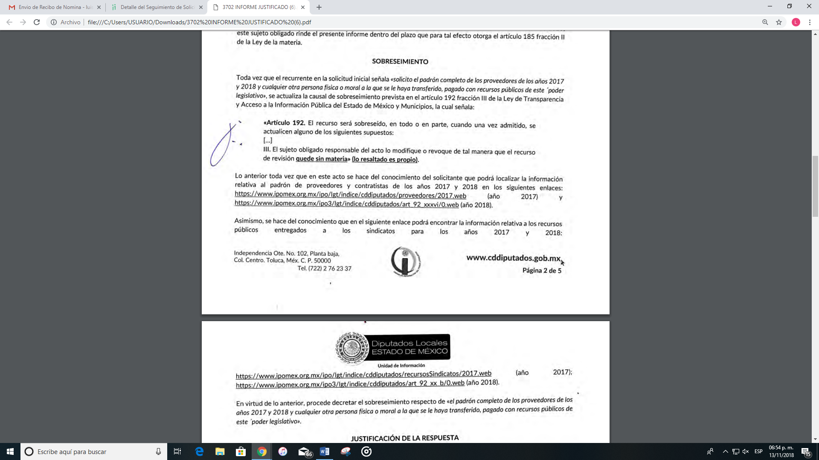
De igual forma, es de señalar que EL RECURRENTE no realizó ninguna manifestación para alegar lo que a su derecho conviniera en ninguno de los recursos materia del presente asunto.
Bajo ese contexto, este Órgano Garante advierte que las razones o motivos de inconformidad planteadas por EL RECURRENTE son parcialmente fundadas, en atención a las consideraciones de hecho y de derecho que a continuación se describen:
En primer término, es de precisar que se obvia el análisis de la competencia por parte del SUJETO OBLIGADO, para generar, administrar o poseer la información solicitada, dado que éste ha asumido la misma, en razón de que en sus respuestas al poner la información solicitad vía in situ, asume contar con dicha información.
En efecto, el hecho de que EL SUJETO OBLIGADO haya referido en sus respuestas que el volumen de información era significativo y representaba para el área la necesidad de destinar personal y tiempo extraordinario para procesarla y conocer la totalidad de la documentación que se trate, se permitiría el acceso al solicitante para consultar directamente la información en las oficinas de la Unidad de Información, Planeación, Programación y Evaluación ubicada en Independencia Oriente 102, sexto piso, Colonia Centro, Código Postal 50000, en Toluca, Estado de México, asume contar con la información pública solicitada, ya que acepta que la genera, posee y administra, en ejercicio de sus funciones de derecho público, motivo por el cual se actualiza el supuesto jurídico, previsto en el artículo 12 de la Ley de Transparencia y Acceso a la Información Pública del Estado de México y Municipios, que literalmente establece:
“Artículo 12. Quienes generen, recopilen, administren, manejen, procesen, archiven o conserven información pública serán responsables de la misma en los términos de las disposiciones jurídicas aplicables.
Los sujetos obligados sólo proporcionarán la información pública que se les requiera y que obre en sus archivos y en el estado en que ésta se encuentre. La obligación de proporcionar información no comprende el procesamiento de la misma, ni el presentarla conforme al interés del solicitante; no estarán obligados a generarla, resumirla, efectuar cálculos o practicar investigaciones.”
En efecto, el estudio de la naturaleza jurídica de la información pública solicitada, tiene por objeto determinar si ésta la genera, posee o administra EL SUJETO OBLIGADO; sin embargo, en aquellos casos en que éste la asume, ello implica que cuenta con dicha información; por consiguiente, a nada práctico nos conduciría su estudio, ya que se insiste, ésta fue asumida por el mismo, lo que implica que acepta que la genera, posee y administra, en ejercicio de sus funciones de derecho público, motivo por el cual se actualiza el supuesto jurídico, previsto en el artículo 12 de la Ley de la materia, anteriormente referido.
Además, es dable sostener que este Instituto considera necesario dejar claro que, al haber existido un pronunciamiento por parte del SUJETO OBLIGADO, no está facultado para manifestarse sobre la veracidad del mismo, pues no existe precepto legal alguno en la Ley de la materia que lo faculte para que vía recurso de revisión, pueda pronunciarse al respecto.
Sirve de apoyo a lo anterior, por analogía el criterio 31-10 emitido por el entonces Instituto Federal de Acceso a la Información que a la letra dice:
“El Instituto Federal de Acceso a la Información y Protección de Datos no cuenta con facultades para pronunciarse respecto de la veracidad de los documentos proporcionados por los sujetos obligados. El Instituto Federal de Acceso a la Información y Protección de Datos es un órgano de la Administración Pública Federal con autonomía operativa, presupuestaria y de decisión, encargado de promover y difundir el ejercicio del derecho de acceso a la información; resolver sobre la negativa de las solicitudes de acceso a la información; y proteger los datos personales en poder de las dependencias y entidades. Sin embargo, no está facultado para pronunciarse sobre la veracidad de la información proporcionada por las autoridades en respuesta a las solicitudes de información que les presentan los particulares, en virtud de que en los artículos 49 y 50 de la Ley Federal de Transparencia y Acceso a la Información Pública Gubernamental no se prevé una causal que permita al Instituto Federal de Acceso a la Información y Protección de Datos conocer, vía recurso revisión, al respecto.”
Asimismo, es de subrayar que el derecho de acceso a la información pública, consiste en que la información solicitada conste en un soporte documental en cualquiera de sus formas, a saber: expedientes, reportes, estudios, actas, resoluciones, oficios, correspondencia, acuerdos, directivas, directrices, circulares, contratos, convenios, instructivos, notas, memorandos, estadísticas o bien, cualquier otro registro que documente el ejercicio de las facultades, funciones y competencias de los Sujetos Obligados; los que, podrán estar en cualquier medio, sea escrito, impreso, sonoro, visual, electrónico, informático u holográfico, de conformidad con el artículo 3, fracción XI de la Ley de la materia, el cual dispone:
“Artículo 3. Para los efectos de la presente Ley se entenderá por:
…
XI. Documento: Los expedientes, reportes, estudios, actas, resoluciones, oficios, correspondencia, acuerdos, directivas, directrices, circulares, contratos, convenios, instructivos, notas, memorandos, estadísticas o bien, cualquier otro registro que documente el ejercicio de las facultades, funciones y competencias de los sujetos obligados, sus servidores públicos e integrantes, sin importar su fuente o fecha de elaboración. Los documentos podrán estar en cualquier medio, sea escrito, impreso, sonoro, visual, electrónico, informático u holográfico;
…”
Siendo aplicable el Criterio de interpretación en el orden administrativo número 0002-11, emitido por Acuerdo del Pleno del Instituto de Transparencia y Acceso a la Información Pública del Estado de México y Municipios; publicado en el Periódico Oficial del Gobierno del Estado Libre y Soberano de México “Gaceta del Gobierno”, el diecinueve de octubre de dos mil once, cuyo rubro y texto dispone:
“CRITERIO 0002-11
INFORMACIÓN PÚBLICA, CONCEPTO DE, EN MATERIA DE TRANSPARENCIA. INTERPRETACIÓN SISTEMÁTICA DE LOS ARTÍCULOS 2°, FRACCIÓN V, XV, Y XVI, 3°, 4°, 11 Y 41. De conformidad con los artículos antes referidos, el derecho de acceso a la información pública, se define en cuanto a su alcance y resultado material, el acceso a los archivos, registros y documentos públicos, administrados, generados o en posesión de los órganos u organismos públicos, en virtud del ejercicio de sus funciones de derecho público, sin importar su fuente, soporte o fecha de elaboración.
En consecuencia el acceso a la información se refiere a que se cumplan cualquiera de los siguientes tres supuestos:
1) Que se trate de información registrada en cualquier soporte documental, que en ejercicio de las atribuciones conferidas, sea generada por los Sujetos Obligados;
2) Que se trate de información registrada en cualquier soporte documental, que en ejercicio de las atribuciones conferidas, sea administrada por los Sujetos Obligados, y
3) Que se trate de información registrada en cualquier soporte documental, que en ejercicio de las atribuciones conferidas, se encuentre en posesión de los Sujetos Obligados.” (sic)
(Énfasis Añadido)
De igual forma, es importante señalar que el derecho de acceso a la información pública que refiere el artículo 6° de la Constitución Política de los Estados Unidos Mexicanos, en su parte conducente señala:
“Artículo 6o. La manifestación de las ideas no será objeto de ninguna inquisición judicial o administrativa, sino en el caso de que ataque a la moral, la vida privada o los derechos de terceros, provoque algún delito, o perturbe el orden público; el derecho de réplica será ejercido en los términos dispuestos por la ley. El derecho a la información será garantizado por el Estado.
Toda persona tiene derecho al libre acceso a información plural y oportuna, así como a buscar, recibir y difundir información e ideas de toda índole por cualquier medio de expresión.
Para efectos de lo dispuesto en el presente artículo se observará lo siguiente:
A. Para el ejercicio del derecho de acceso a la información, la Federación, los Estados y el Distrito Federal, en el ámbito de sus respectivas competencias, se regirán por los siguientes principios y bases:
I. Toda la información en posesión de cualquier autoridad, entidad, órgano y organismo de los Poderes Ejecutivo, Legislativo y Judicial, órganos autónomos, partidos políticos, fideicomisos y fondos públicos, así como de cualquier persona física, moral o sindicato que reciba y ejerza recursos públicos o realice actos de autoridad en el ámbito federal, estatal y municipal, es pública y sólo podrá ser reservada temporalmente por razones de interés público y seguridad nacional, en los términos que fijen las leyes. En la interpretación de este derecho deberá prevalecer el principio de máxima publicidad. Los sujetos obligados deberán documentar todo acto que derive del ejercicio de sus facultades, competencias o funciones, la ley determinará los supuestos específicos bajo los cuales procederá la declaración de inexistencia de la información.
II. La información que se refiere a la vida privada y los datos personales será protegida en los términos y con las excepciones que fijen las leyes.
III. Toda persona, sin necesidad de acreditar interés alguno o justificar su utilización, tendrá acceso gratuito a la información pública, a sus datos personales o a la rectificación de éstos.
IV. Se establecerán mecanismos de acceso a la información y procedimientos de revisión expeditos que se sustanciarán ante los organismos autónomos especializados e imparciales que establece esta Constitución.
V. Los sujetos obligados deberán preservar sus documentos en archivos administrativos actualizados y publicarán, a través de los medios electrónicos disponibles, la información completa y actualizada sobre el ejercicio de los recursos públicos y los indicadores que permitan rendir cuenta del cumplimiento de sus objetivos y de los resultados obtenidos.
VI. Las leyes determinarán la manera en que los sujetos obligados deberán hacer pública la información relativa a los recursos públicos que entreguen a personas físicas o morales.
VII. La inobservancia a las disposiciones en materia de acceso a la información pública será sancionada en los términos que dispongan las leyes.
VIII. Federación contará con un organismo autónomo, especializado, imparcial, colegiado, con personalidad jurídica y patrimonio propio, con plena autonomía técnica, de gestión, capacidad para decidir sobre el ejercicio de su presupuesto y determinar su organización interna, responsable de garantizar el cumplimiento del derecho de acceso a la información pública y a la protección de datos personales en posesión de los sujetos obligados en los términos que establezca la ley.
La ley establecerá aquella información que se considere reservada o confidencial.”
(Énfasis añadido)
Por su parte, la Constitución Política del Estado Libre y Soberano de México, en su artículo 5°, dispone en su parte conducente, lo siguiente:
“Artículo 5. …
El derecho a la información será garantizado por el Estado. La ley establecerá las previsiones que permitan asegurar la protección, el respeto y la difusión de este derecho.
Para garantizar el ejercicio del derecho de transparencia, acceso a la información pública y protección de datos personales, los poderes públicos y los organismos autónomos, transparentarán sus acciones, en términos de las disposiciones aplicables, la información será oportuna, clara, veraz y de fácil acceso.
Este derecho se regirá por los principios y bases siguientes:
I. Toda la información en posesión de cualquier autoridad, entidad, órgano y organismos de los Poderes Ejecutivo, Legislativo y Judicial, órganos autónomos, partidos políticos, fideicomisos y fondos públicos estatales y municipales, así como del gobierno y de la administración pública municipal y sus organismos descentralizados, asimismo de cualquier persona física, jurídica colectiva o sindicato que reciba y ejerza recursos públicos o realice actos de autoridad en el ámbito estatal y municipal, es pública y sólo podrá ser reservada temporalmente por razones previstas en la Constitución Política de los Estados Unidos Mexicanos de interés público y seguridad, en los términos que fijen las leyes. En la interpretación de este derecho deberá prevalecer el principio de máxima publicidad. Los sujetos obligados deberán documentar todo acto que derive del ejercicio de sus facultades, competencias o funciones, la ley determinará los supuestos específicos bajo los cuales procederá la declaración de inexistencia de la información.
II. La información referente a la intimidad de la vida privada y la imagen de las personas será protegida a través de un marco jurídico rígido de tratamiento y manejo de datos personales, con las excepciones que establezca la ley reglamentaria.
III. Toda persona, sin necesidad de acreditar interés alguno o justificar su utilización, tendrá acceso gratuito a la información pública, a sus datos personales o a la rectificación de éstos.
IV. Se establecerán mecanismos de acceso a la información y procedimientos de revisión expeditos que se sustanciarán ante el organismo autónomo especializado e imparcial que establece esta Constitución.
V. Los procedimientos de acceso a la información pública, de acceso, corrección y supresión de datos personales, así como los recursos de revisión derivados de los mismos, podrán tramitarse por medios electrónicos, a través de un sistema automatizado que para tal efecto establezca la ley reglamentaria y el organismo autónomo garante en el ámbito de su competencia. Las resoluciones que correspondan a estos procedimientos se sistematizarán para favorecer su consulta.
VI. Los sujetos obligados deberán preservar sus documentos en archivos administrativos actualizados y publicarán, a través de los medios electrónicos disponibles, la información completa y actualizada sobre el ejercicio de los recursos públicos y los indicadores que permitan rendir cuenta del cumplimiento de sus objetivos y los resultados obtenidos.
VII. La ley reglamentaria, determinará la manera en que los sujetos obligados deberán hacer pública la información relativa a los recursos públicos que entreguen a personas físicas o jurídicas colectivas.”
(Énfasis añadido)
Asimismo, tenemos que la Ley de Transparencia y Acceso a la Información Pública del Estado de México y Municipios, prevé en su artículo 23:
“Artículo 23. Son sujetos obligados a transparentar y permitir el acceso a su información y proteger los datos personales que obren en su poder:
I. El Poder Ejecutivo del Estado de México, las dependencias, organismos auxiliares, órganos, entidades, fideicomisos y fondos públicos, así como la Procuraduría General de Justicia;
II. El Poder Legislativo del Estado, los organismos, órganos y entidades de la Legislatura y sus dependencias;
III. El Poder Judicial, sus organismos, órganos y entidades, así como el Consejo de la Judicatura del Estado;
IV. Los ayuntamientos y las dependencias, organismos, órganos y entidades de la administración municipal;
V. Los órganos autónomos;
VI. Los tribunales administrativos y autoridades jurisdiccionales en materia laboral;
VII. Los partidos políticos y agrupaciones políticas, en los términos de las disposiciones aplicables;
VIII. Los fideicomisos y fondos públicos que cuenten con financiamiento público, parcial o total, o con participación de entidades de gobierno;
IX. Los sindicatos que reciban y/o ejerzan recursos públicos en el ámbito estatal y municipal;
X. Cualquier persona física o jurídico colectiva que reciba y ejerza recursos públicos en el ámbito estatal o municipal; y
XI. Cualquier otra autoridad, entidad, órgano u organismo de los poderes estatal o municipal, que reciba recursos públicos.
Los sujetos obligados deberán hacer pública toda aquella información relativa a los montos y las personas a quienes entreguen, por cualquier motivo, recursos públicos, así como los informes que dichas personas les entreguen sobre el uso y destino de dichos recursos.
Los servidores públicos deberán transparentar sus acciones así como garantizar y respetar el derecho de acceso a la información pública.”
(Énfasis añadido)
Es así que, conforme a los preceptos legales citados, se desprende que el derecho de acceso a la información pública, es una garantía individual que puede ser ejercida ante cualquier autoridad, entidad, órgano u organismo, tanto federales, como estatales, de la Ciudad de México o Municipales, con el fin de que los particulares conozcan toda aquella información pública que se encuentre en poder de los Sujetos Obligados.
Siendo necesario hacer hincapié que, en todo momento, los Sujetos Obligados, al analizar las solicitudes de información a ellos planteadas, deben verificar si puede o no tratarse de información que generen, posean o administren en el ejercicio de sus atribuciones o funciones; y en tal virtud, cuando haya información relacionada con la solicitud, o bien, una expresión documental, deben atenderlas. Lo anterior, tiene apoyo en el criterio 16/17, emitido por el Pleno del Instituto Nacional de Transparencia, Acceso a la Información y Protección de Datos Personales, el cual menciona lo siguiente:
“Expresión documental. Cuando los particulares presenten solicitudes de acceso a la información sin identificar de forma precisa la documentación que pudiera contener la información de su interés, o bien, la solicitud constituya una consulta, pero la respuesta pudiera obrar en algún documento en poder de los sujetos obligados, éstos deben dar a dichas solicitudes una interpretación que les otorgue una expresión documental.
Resoluciones:
• RRA 0774/16. Secretaría de Salud. 31 de agosto de 2016. Por unanimidad. Comisionada Ponente María Patricia Kurczyn Villalobos.
• RRA 0143/17. Universidad Autónoma Agraria Antonio Narro. 22 de febrero de 2017. Por unanimidad. Comisionado Ponente Oscar Mauricio Guerra Ford.
• RRA 0540/17. Secretaría de Economía. 08 de marzo del 2017. Por unanimidad. Comisionado Ponente Francisco Javier Acuña Llamas.” (Sic)
(Énfasis añadido)
Ello es así, ya que la transparencia implica el deber de los Sujetos Obligados de documentar todo acto que derive del ejercicio de sus facultades, competencias o funciones, considerando desde su origen la eventual publicidad y reutilización de la información que generen; ello, de conformidad con lo establecido en el artículo 18 de la Ley de Transparencia y Acceso a la Información Pública del Estado de México y Municipios.
Debiendo aclarar en primer término que, de las solicitudes de información correspondientes al recurso de revisión 03702/INFOEM/IP/RR/2018, referentes a:
“solicito el padron completo de los proveedores de los años 2017 y 2018 y cualquier otra persona fisica o moral a la que se le haya transferido, pagado con recursos públicos de este ´poder legislativo…" (sic)
Solo quedan solventadas las referentes al padrón de proveedores del año 2017 y la de cualquier otra persona física o moral a la que se le haya transferido, que en el presente caso EL SUJETO OBLIGADO refirió a los Sindicatos, tal como se demuestra con la información remitida por éste vía Informe Justificado, en el que señaló:
Siendo así que, de la revisión efectuada por esta Ponencia a las ligas señaladas por EL SUJETO OBLIGADO, se desprende que en los sitios de internet referidos se contempla el padrón de proveedores de los años 2017 y 2018; sin embargo, en la información correspondiente al año 2018 no existe información; de igual forma se encuentra la información de los recursos públicos entregados a los Sindicatos en los ejercicios 2017 y 2018, como se desprende de las siguientes imágenes:
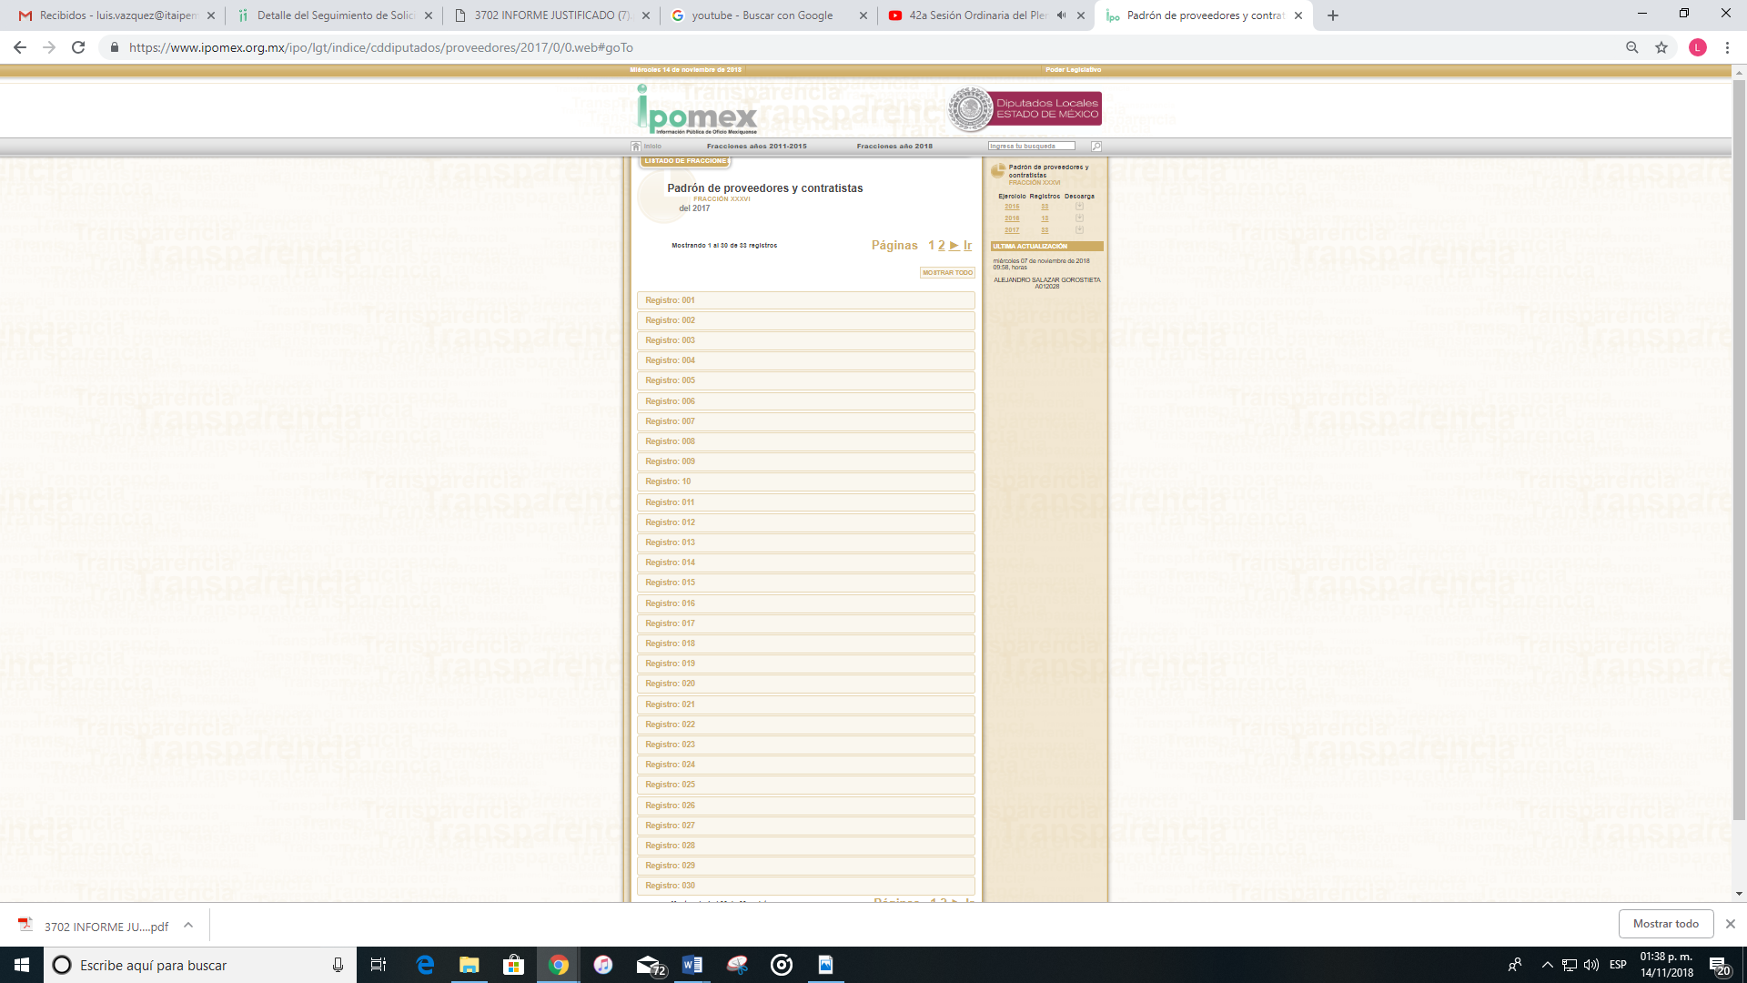
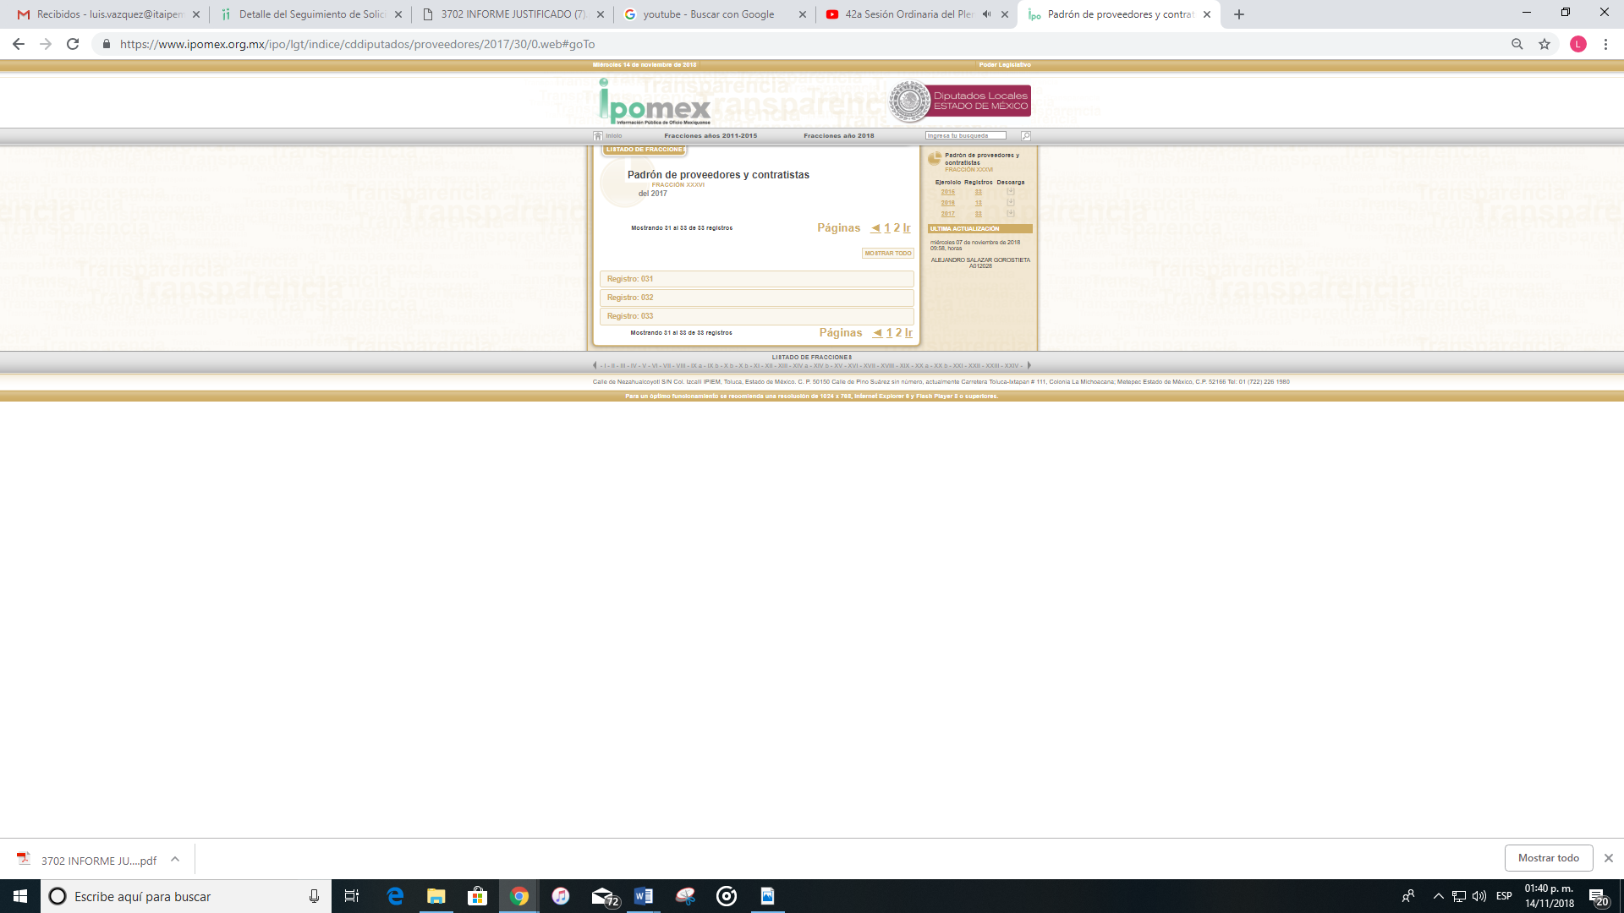
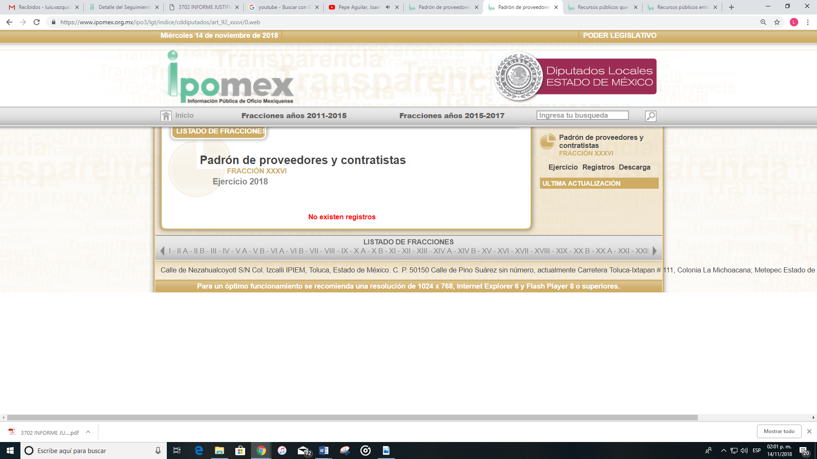
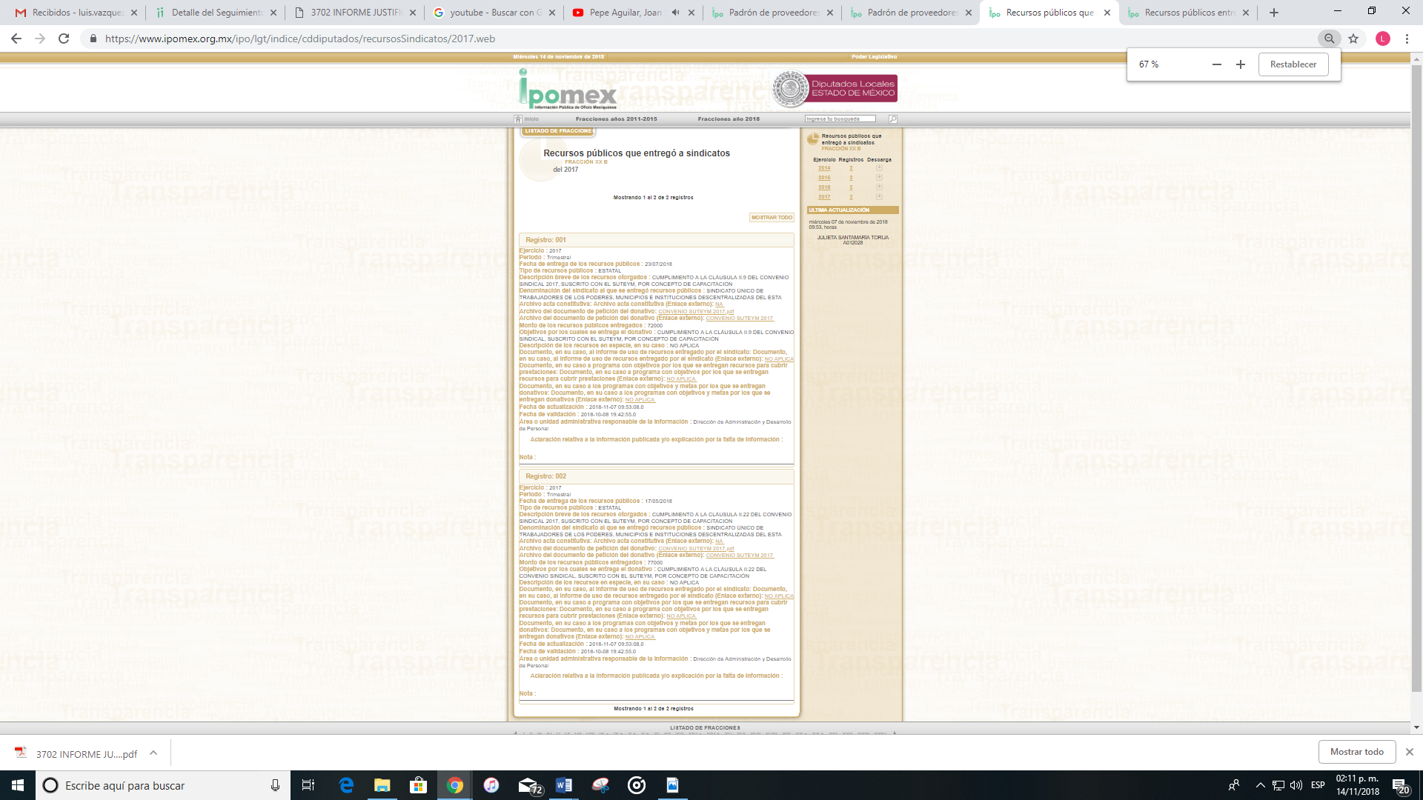
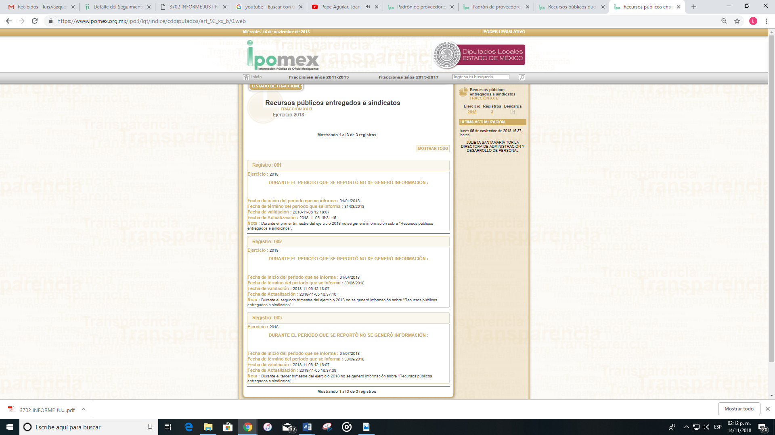
Es así que, de las imágenes insertas se desprende que respecto al Padrón de Proveedores y Contratistas del año 2018, EL SUJETO OBLIGADO no cuenta con información en la página a la que remitió al RECURRENTE, por lo que no puede tenerse por satisfecho el derecho de acceso a la información respecto a dicho punto; caso contrario en los demás asuntos en los que sí se cuenta con la información requerida por EL RECURRENTE, haciendo la observación que si bien por lo que se refiere a los recursos públicos entregados a los Sindicatos del año 2018, no hay información, también lo es que en dicho caso existe un pronunciamiento del SUJETO OBLIGADO que en el periodo no se generó información al respecto, como se aprecia en las imágenes anteriores, por lo que, es dable sostener que este Instituto considera necesario dejar claro que, al haber existido un pronunciamiento por parte del SUJETO OBLIGADO, no está facultado para manifestarse sobre la veracidad del mismo, pues no existe precepto legal alguno en la Ley de la materia que lo faculte para que vía recurso de revisión, pueda pronunciarse al respecto.
Sirve de apoyo a lo anterior por analogía el criterio 31-10 emitido por el entonces Instituto Federal de Acceso a la Información que a la letra dice:
“El Instituto Federal de Acceso a la Información y Protección de Datos no cuenta con facultades para pronunciarse respecto de la veracidad de los documentos proporcionados por los sujetos obligados. El Instituto Federal de Acceso a la Información y Protección de Datos es un órgano de la Administración Pública Federal con autonomía operativa, presupuestaria y de decisión, encargado de promover y difundir el ejercicio del derecho de acceso a la información; resolver sobre la negativa de las solicitudes de acceso a la información; y proteger los datos personales en poder de las dependencias y entidades. Sin embargo, no está facultado para pronunciarse sobre la veracidad de la información proporcionada por las autoridades en respuesta a las solicitudes de información que les presentan los particulares, en virtud de que en los artículos 49 y 50 de la Ley Federal de Transparencia y Acceso a la Información Pública Gubernamental no se prevé una causal que permita al Instituto Federal de Acceso a la Información y Protección de Datos conocer, vía recurso revisión, al respecto.”
Aclarando que, en fecha diecinueve de octubre de dos mil dieciocho, se dio vista al RECURRENTE para que manifestara lo que a su derecho correspondiera respecto del Informe Justificado presentado por EL SUJETO OBLIGADO, sin que se pronunciara al respecto, por lo que, se le tiene por precluido dicho derecho.
Ahora bien, este Órgano Garante considera que por lo que se refiere a las respuestas otorgadas a las diversas solicitudes de información, con las mismas no se satisface el derecho de acceso a la información del RECURRENTE, ello en virtud de que EL SUJETO OBLIGADO en sus respuestas, si bien acepta entregar vía in situ la documentación referente a las facturas expedidas a favor de los proveedores o personas físicas y morales que comprueban los egresos en los años 2015, 2016, 2017 y 2018, también lo es que, no se satisface el derecho de acceso a la información del RECURRENTE en virtud de no entregar dicha información en la vía requerida, es decir, vía SAIMEX, o bien, acreditar de una forma fundada y motivada la procedencia del cambio de modalidad en la entrega de la información.
En efecto, este Órgano Garante considera que los argumentos referidos por EL SUJETO OBLIGADO, son infundados para realizar el cambio de modalidad en la entrega de la información solicitada por EL RECURRENTE, por lo tanto, dicha situación implica un incumplimiento a los principios de transparencia, ya que no se proporcionó la información que requería EL RECURRENTE en la modalidad que éste señaló que se le entregara.
Resultando conveniente señalar lo que disponen los Lineamientos para la Recepción, Trámite y Resolución de las Solicitudes de Acceso a la Información, así como de los Recursos de Revisión que deberán observar los Sujetos Obligados por la Ley de Transparencia y Acceso a la Información Pública del Estado de México y Municipios, publicados en el Periódico Oficial “Gaceta del Gobierno” del Estado de México, el treinta de octubre de dos mil ocho, que literalmente disponen:
“CINCUENTA Y CUATRO.- De acuerdo a lo dispuesto por el párrafo segundo del artículo 48 de la Ley, la información podrá ser entregada vía electrónica a través del SICOSIEM.
Es obligación del responsable de la Unidad de Información verificar que los archivos electrónicos que contengan la información entregada, se encuentra agregada al SICOSIEM.
En caso de que el responsable de la Unidad de Información no pueda agregar al SICOSIEM los archivos electrónicos que contengan la información por motivos técnicos, debe avisar de inmediato al Instituto, a través del correo electrónico institucional, además de comunicarse vía telefónica de inmediato a efecto de que reciba el apoyo técnico correspondiente.
La Dirección de Sistemas e Informática del Instituto, debe llevar un registro de incidencias en el cual se asienten todas las llamas referentes al apoyo técnico para agregar los archivos electrónicos al SICOSIEM.
La omisión por parte del responsable de la Unidad de Información del procedimiento antes descrito presume la negativa de la entrega de la Información.
Cuando la información no pueda ser remitida vía electrónica, se deberá fundar y motivar la resolución respectiva, explicando en todo momento las causas que impiden el envío de la información de forma electrónica.
En el supuesto de que la información sea puesta a disposición del solicitante la Unidad de Información deberá señalar en su respuesta, con toda claridad el lugar en donde se permitirá el acceso a la información, así como en los días y horas hábiles precisadas en la resolución respectiva. En este supuesto, la disposición o entrega de la información se realizará mediante el formato de recepción de información pública.
El formato mencionado deberá estar agregado al expediente electrónico de la solicitud de información pública, en el estatus respectivo.”
(Enfasis añadido).
Es así que, los Sujetos Obligados deben respetar la forma seleccionada por EL RECURRENTE para la entrega de la información, por lo que si éste eligió el SAIMEX, el responsable de la Unidad de Transparencia debió agregar los archivos electrónicos que contengan la información requerida en dicho sistema , y sólo en caso de imposibilidad técnica, y previo aviso a este Instituto, puede optarse por cambiar la modalidad de entrega.
En efecto, el Titular de la Unidad de Transparencia debe entregar los documentos solicitados en la modalidad elegida por el particular; y sólo en caso de que no sea técnicamente posible hacer la entrega en forma electrónica, EL SUJETO OBLIGADO debe fundar y motivar la respuesta en la que se le hará saber al solicitante las causas que impiden el envío de la información de forma electrónica; además, se impone la obligación al SUJETO OBLIGADO de avisar de inmediato a este Instituto, a través del correo electrónico institucional y comunicarse vía telefónica a efecto de que reciba el apoyo técnico correspondiente.
Siendo que, en el presente caso EL SUJETO OBLIGADO no dio avisó alguno o se comunicó con este Instituto para manifestar la imposibilidad técnica para proporcionar la información en la modalidad requerida, tal y como fue corroborado por esta Ponencia, ya que se solicitó al Director de Informática de este Órgano Garante vía correo electrónico oficial, el informe respecto a si existió algún reporte de incidencias por parte del SUJETO OBLIGADO en los recursos de revisión que nos ocupan, como se observa en la imagen del correo en mención:
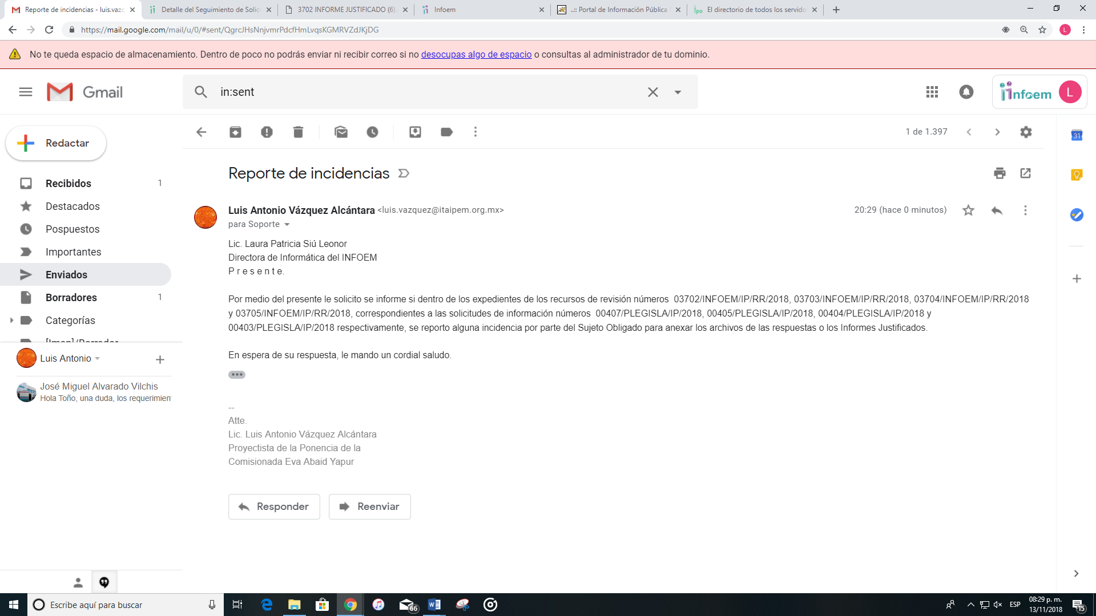
Siendo así que mediante correo electrónico de fecha catorce de noviembre del año en curso, el Área de Informática de este Instituto de Transparencia, Acceso a la Información Pública y Protección de Datos Personales del Estado de México y Municipios, notificó a esta Ponencia que no existió ningún reporte de incidencias por parte de EL SUJETO OBLIGADO en ninguno de los recursos que nos ocupan, como se aprecia en la siguiente imagen:
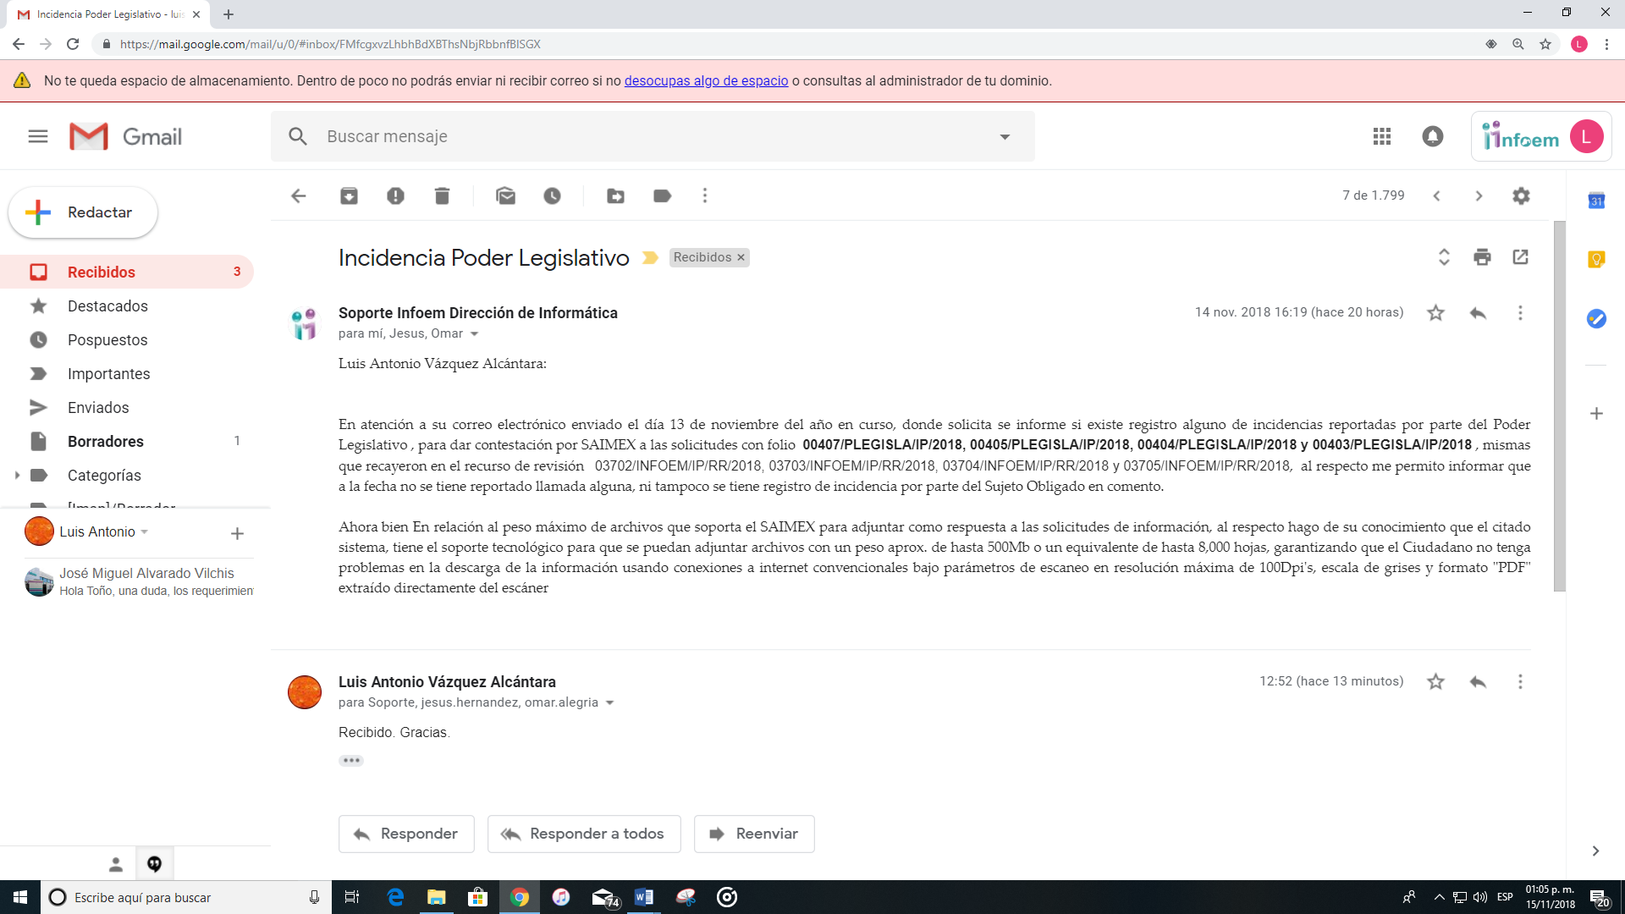
Por lo tanto, al no haber reportado EL SUJETO OBLIGADO incidencia alguna para adjuntar a sus respuestas la información solicitada por EL RECURRENTE, en ninguno de los recursos materia del presente asunto, se actualiza la hipótesis legal contenida en el artículo 179, fracción VIII de la Ley de Transparencia y Acceso a la Información Pública del Estado de México y Municipios, referente a la notificación, entrega o puesta a disposición de información en una modalidad o formato distinto al solicitado; ello, en virtud de que con las manifestaciones esgrimidas por EL SUJETO OBLIGADO en sus respuestas, no se colma el requisito legal de fundar y motivar el cambio de modalidad en la entrega de la información, ni la imposibilidad técnica para digitalizar la información y agregarla al SAIMEX.
A mayor abundamiento, debemos tener presente lo dispuesto por los artículos 88 y 166 de la Ley de Transparencia y Acceso a la Información Pública del Estado de México y Municipios, que disponen:
“Artículo 88. La información referente a las obligaciones de transparencia será puesta a disposición de los particulares por cualquier medio que facilite su acceso, dando preferencia al uso de sistemas computacionales y las nuevas tecnologías de información.
Artículo 166. La obligación de acceso a la información pública se tendrá por cumplida cuando el solicitante tenga a su disposición la información requerida, o cuando realice la consulta de la misma en el lugar en el que ésta se localice.
La Unidad de Transparencia tendrá disponible la información solicitada, durante un plazo mínimo de sesenta días hábiles, contado a partir de que el solicitante hubiere realizado, en su caso, el pago respectivo, el cual deberá efectuarse en un plazo no mayor a treinta días hábiles.
Transcurridos dichos plazos, si los solicitantes no acuden a recibir la información requerida los sujetos obligados darán por concluida la solicitud y procederán, de ser el caso, a la destrucción del material en el que se reprodujo la información.
Cuando el sujeto obligado no entregue la respuesta a la solicitud dentro del plazo previsto en la Ley, la solicitud se entenderá negada y el solicitante podrá interponer el recurso de revisión previsto en este ordenamiento.
Una vez entregada la información, el solicitante acusará recibo por escrito, dándose por terminado el trámite de acceso a la información.”
Es así que conforme a los preceptos citados, se concluye que el legislador tuvo la intención de privilegiar la entrega de la información, dando preferencia al uso de sistemas computacionales y a las nuevas tecnologías de información, tal y como lo establece el artículo 88 citado, y las respuestas del SUJETO OBLIGADO, no cumplen con lo dispuesto en dicho precepto legal, ya que a pesar de que la ley otorga preferencia a los medios electrónicos (como EL SAIMEX) y que EL RECURRENTE señaló en todos los recursos como modalidad de entrega de la información dicho sistema electrónico, EL SUJETO OBLIGADO injustificadamente realizó el cambio de modalidad de entrega de la información y optó unilateralmente por entregarla vía in situ.
Una vez expuesto lo anterior, se tiene que en los asuntos que se resuelven EL SUJETO OBLIGADO en ningún momento avisó o se comunicó con este Instituto para manifestar la imposibilidad técnica para proporcionar la información en la modalidad requerida, por tanto, no se colma el requisito legal de fundar y motivar el cambio de modalidad en la entrega de la información, ni la imposibilidad técnica para digitalizar la información y agregarla al SAIMEX, ya que refirió únicamente la imposibilidad humana y técnica, sin que brindara mayores elementos que otorgaran certeza del impedimento para remitir la información.
En consecuencia, resulta dable REVOCAR las respuestas del SUJETO OBLIGADO y ordenarle a este haga entrega al RECURRENTE, vía EL SAIMEX, el Padrón de Proveedores y Contratistas del año 2018, así como las facturas expedidas a favor de los proveedores o personas físicas y morales que comprueben los egresos en los años 2015, 2016, 2017 y del 1 de enero al 5 de septiembre de 2018, que fue la fecha en que se presentaron las solicitudes de información, en versión pública.
En efecto, las facturas de referencia, deberán entregarse en versión pública, la cual, sólo tendrá por objeto testar el número de cuenta bancaria, del mismo modo que la CLABE interbancaria, para el supuesto de que la contenga siempre y cuando sea de particulares; ello es así, en atención a que esta versión pública tiene como finalidad proteger el patrimonio de éstos, toda vez que de hacer del dominio público esta información, personal no autorizado haciendo el uso de las nuevas tecnologías de la información estaría en posibilidades de acceder a ella y manipular dichos recursos.
Es así que, en caso de que la información solicitada contenga datos susceptibles de clasificación, EL SUJETO OBLIGADO deberá generar la versión pública en la que se supriman, eliminen o testen los datos que se consideran personales, tal y como lo dispone el artículo 137 de la de la Ley de Transparencia y Acceso a la Información Pública del Estado de México y Municipios, que literalmente establece:
Artículo 137. Cuando un mismo medio, impreso o electrónico, contenga información pública y reservada o confidencial, la Unidad de Transparencia para efectos de atender una solicitud de información, deberán elaborar una versión pública en la que se testen las partes o secciones clasificadas, indicando su contenido de manera genérica y fundando y motivando su clasificación.
Siendo así que, la información confidencial es aquella clasificada como tal, de manera permanente cuando, se presenten los supuestos a que hace alusión el artículo 143 de la de la Ley de Transparencia y Acceso a la Información Pública del Estado de México y Municipios, esto es que, se refiera a la información privada y los datos personales concernientes a una persona física o jurídico colectiva identificada o identificable; los secretos bancario, fiduciario, industrial, comercial, fiscal, bursátil y postal, cuya titularidad corresponda a particulares, sujetos de derecho internacional o a Sujetos Obligados cuando no involucren el ejercicio de recursos públicos; y la que presenten los particulares a los Sujetos Obligados, de conformidad con lo dispuesto por las leyes o los tratados internacionales; haciendo la observación que no se considerará confidencial la información que se encuentre en los registros públicos o en fuentes de acceso público, ni tampoco la que sea considerada por la Ley de la Materia como información pública.
En los casos señalados con antelación y, para sustento de la clasificación, los Sujetos Obligados deben seguir el procedimiento de clasificación establecido en la Ley de Transparencia y Acceso a la Información Pública del Estado de México y Municipios, debiendo entregar el Acuerdo de Clasificación que la sustenta.
En efecto, si bien la información requerida es información pública, no pasa desapercibido para este Órgano Garante que también puede contener información que puede ser considerada como confidencial en términos de la Ley en la materia, por lo que resulta procedente la elaboración de la versión pública conforme a lo dispuesto en los artículos 3, fracciones IX, XX, XXI y XLV, 91, 132, fracciones II y III, y 143 fracciones I, II y III de la Ley de Transparencia y Acceso a la Información Pública del Estado de México y Municipios que establecen:
“Artículo 3. Para los efectos de la presente Ley se entenderá por:
[…]
IX. Datos personales: La información concerniente a una persona, identificada o identificable según lo dispuesto por la Ley de Protección de Datos Personales del Estado de México;
XX. Información clasificada: Aquella considerada por la presente Ley como reservada o confidencial;
XXI. Información confidencial: Se considera como información confidencial los secretos bancario, fiduciario, industrial, comercial, fiscal, bursátil y postal, cuya titularidad corresponda a particulares, sujetos de derecho internacional o a sujetos obligados cuando no involucren el ejercicio de recursos públicos;
XLV. Versión pública: Documento en el que se elimine, suprime o borra la información clasificada como reservada o confidencial para permitir su acceso.
[…]
Artículo 91. El acceso a la información pública será restringido excepcionalmente, cuando ésta sea clasificada como reservada o confidencial.
Artículo 132. La clasificación de la información se llevará a cabo en el momento en que:
II. Se determine mediante resolución de autoridad competente; o
III. Se generen versiones públicas para dar cumplimiento a las obligaciones de transparencia previstas en esta Ley.
[…]
Artículo 143. Para los efectos de esta Ley se considera información confidencial, la clasificada como tal, de manera permanente, por su naturaleza, cuando:
I. Se refiera a la información privada y los datos personales concernientes a una persona física o jurídico colectiva identificada o identificable;
II. Los secretos bancario, fiduciario, industrial, comercial, fiscal, bursátil y postal, cuya titularidad corresponda a particulares, sujetos de derecho internacional o a sujetos obligados cuando no involucren el ejercicio de recursos públicos; y
III. La que presenten los particulares a los sujetos obligados, de conformidad con lo dispuesto por las leyes o los tratados internacionales.
La información confidencial no estará sujeta a temporalidad alguna y sólo podrán tener acceso a ella los titulares de la misma, sus representantes y los servidores públicos facultados para ello.
No se considerará confidencial la información que se encuentre en los registros públicos o en fuentes de acceso público, ni tampoco la que sea considerada por la presente ley como información pública.”
Igualmente, los Lineamientos Generales en Materia de Clasificación y Desclasificación de la Información, así como para la elaboración de Versiones Públicas, emitidos por el Consejo Nacional del Sistema Nacional de Transparencia, Acceso a la Información Pública y Protección de Datos Personales, publicados en el Diario Oficial de la Federación el día quince de abril de dos mil dieciséis, tienen por objeto establecer los criterios con base en los cuales los Sujetos Obligados clasificarán como reservada o confidencial la información que posean, desclasificarán y generarán, en su caso, versiones públicas de expedientes o documentos que contengan partes o secciones clasificadas.
Entorno a lo que aquí nos interesa, los Lineamientos Quincuagésimo sexto, Quincuagésimo séptimo y Quincuagésimo octavo, establecen lo siguiente:
“Quincuagésimo sexto. La versión pública del documento o expediente que contenga partes o secciones reservadas o confidenciales, será elaborada por los sujetos obligados, previo pago de los costos de reproducción, a través de sus áreas y deberá ser aprobada por su Comité de Transparencia
Quincuagésimo séptimo. Se considera, en principio, como información pública y no podrá omitirse de las versiones públicas la siguiente:
I. La relativa a las Obligaciones de Transparencia que contempla el Título V de la Ley General y las demás disposiciones legales aplicables;
II. El nombre de los servidores públicos en los documentos, y sus firmas autógrafas, cuando sean utilizados en el ejercicio de las facultades conferidas para el desempeño del servicio público, y
III. La información que documente decisiones y los actos de autoridad concluidos de los sujetos obligados, así como el ejercicio de las facultades o actividades de los servidores públicos, de manera que se pueda valorar el desempeño de los mismos.
Lo anterior, siempre y cuando no se acredite alguna causal de clasificación, prevista en las leyes o en los tratados internaciones suscritos por el Estado mexicano.
Quincuagésimo octavo. Los sujetos obligados garantizarán que los sistemas o medios empleados para eliminar la información en las versiones públicas no permitan la recuperación o visualización de la misma.” (Sic)
En este tenor, la difusión de la información contenida en las facturas y/o diferente tipo de pago, al dejar visible el número de cuentas bancarias, o CLABE interbancaria podría traer como consecuencia la comisión de conductas ilícitas sobre los titulares de las cuentas y de los recursos contenidos en las mismas, puesto que al hacer del dominio público esta información bien podría hacerlos llegar a manos de la delincuencia organizada pudiéndose dar el hecho de ser víctimas de ataques informáticos o de falsificación de documentos con agravio a su patrimonio, razón por la que ésta información deberá ser clasificada y para efectos de la entrega de la información, se generará la versión pública correspondiente.
Lo anterior encuentra sustento en los Criterios de interpretación números 10/17 y 11/17, emitido por el Pleno del Instituto Nacional de Transparencia, Acceso a la Información y Protección de Datos Personales, que refiere:
“Cuentas bancarias y/o CLABE interbancaria de personas físicas y morales privadas. El número de cuenta bancaria y/o CLABE interbancaria de particulares es información confidencial, al tratarse de un conjunto de caracteres numéricos utilizados por los grupos financieros para identificar las cuentas de sus clientes, a través de los cuales se puede acceder a información relacionada con su patrimonio y realizar diversas transacciones; por tanto, constituye información clasificada con fundamento en los artículos 116 de la Ley General de Transparencia y Acceso a la Información Pública y 113 de la Ley Federal de Transparencia y Acceso a la Información Pública.
Resoluciones: • RRA 1276/16 Grupo Aeroportuario de la Ciudad de México. S.A. de C.V. 01 de noviembre de 2016. Por unanimidad. Comisionada Ponente Areli Cano Guadiana.
• RRA 3527/16 Servicio de Administración Tributaria. 07 de diciembre de 2016. Por unanimidad. Comisionada Ponente Ximena Puente de la Mora.
• RRA 4404/16 Partido del Trabajo. 01 de febrero de 2017. Por unanimidad. Comisionado Ponente Francisco Acuña Llamas.”
“Cuentas bancarias y/o CLABE interbancaria de sujetos obligados que reciben y/o transfieren recursos públicos, son información pública. La difusión de las cuentas bancarias y claves interbancarias pertenecientes a un sujeto obligado favorece la rendición de cuentas al transparentar la forma en que se administran los recursos públicos, razón por la cual no pueden considerarse como información clasificada.
Resoluciones: • RRA 0448/16. NOTIMEX, Agencia de Noticias del Estado Mexicano. 24 de agosto de 2016. Por unanimidad. Comisionado Ponente Joel Salas Suárez. • RRA 2787/16. Colegio de Postgraduados. 01 de noviembre de 2016. Por unanimidad. Comisionado Ponente Francisco Javier Acuña Llamas. • RRA 4756/16. Instituto Mexicano del Seguro Social. 08 de febrero de 2017. Por unanimidad. Comisionado Ponente Oscar Mauricio Guerra Ford.”
La finalidad de la versión pública de la información, es proteger la vida, integridad, seguridad, patrimonio y privacidad de las personas; de tal manera que, todo aquello que no tenga por objeto proteger lo anterior, es susceptible de ser entregado; en otras palabras, la protección de datos personales y su confidencialidad, es una derivación del derecho a la intimidad.
Por ende, en el presente caso, EL SUJETO OBLIGADO debe testar los datos referidos con antelación, sin pasar por alto que la clasificación respectiva tiene que cumplirse mediante la forma y formalidades que la ley impone; es decir, mediante acuerdo debidamente fundado y motivado, en términos de los numerales 49, fracción VIII y 132, fracciones I, II y III de la Ley de Transparencia y Acceso a la Información Pública del Estado de México y Municipios, así como los numerales Segundo, fracción XVIII, y del Cuarto al Décimo Primero de los Lineamientos Generales en materia de Clasificación y Desclasificación de la Información, así como para la elaboración de Versiones Públicas, que literalmente expresan:
“Artículo 49. Los Comités de Transparencia tendrán las siguientes atribuciones:
VIII. Aprobar, modificar o revocar la clasificación de la información;
Artículo 132. La clasificación de la información se llevará a cabo en el momento en que:
I. Se reciba una solicitud de acceso a la información;
II. Se determine mediante resolución de autoridad competente; o
III. Se generen versiones públicas para dar cumplimiento a las obligaciones de transparencia previstas en esta Ley.”
Segundo.- Para efectos de los presentes Lineamientos Generales, se entenderá por:
XVIII. Versión pública: El documento a partir del que se otorga acceso a la información, en el que se testan partes o secciones clasificadas, indicando el contenido de éstas de manera genérica, fundando y motivando la reserva o confidencialidad, a través de la resolución que para tal efecto emita el Comité de Transparencia.
Cuarto. Para clasificar la información como reservada o confidencial, de manera total o parcial, el titular del área del sujeto obligado deberá atender lo dispuesto por el Título Sexto de la Ley General, en relación con las disposiciones contenidas en los presentes lineamientos, así como en aquellas disposiciones legales aplicables a la materia en el ámbito de sus respectivas competencias, en tanto estas últimas no contravengan lo dispuesto en la Ley General.
Los sujetos obligados deberán aplicar, de manera estricta, las excepciones al derecho de acceso a la información y sólo podrán invocarlas cuando acrediten su procedencia.
Quinto. La carga de la prueba para justificar toda negativa de acceso a la información, por actualizarse cualquiera de los supuestos de clasificación previstos en la Ley General, la Ley Federal y leyes estatales, corresponderá a los sujetos obligados, por lo que deberán fundar y motivar debidamente la clasificación de la información ante una solicitud de acceso o al momento en que generen versiones públicas para dar cumplimiento a las obligaciones de transparencia, observando lo dispuesto en la Ley General y las demás disposiciones aplicables en la materia.
Sexto. Los sujetos obligados no podrán emitir acuerdos de carácter general ni particular que clasifiquen documentos o expedientes como reservados, ni clasificar documentos antes de que se genere la información o cuando éstos no obren en sus archivos.
La clasificación de información se realizará conforme a un análisis caso por caso, mediante la aplicación de la prueba de daño y de interés público.
Séptimo. La clasificación de la información se llevará a cabo en el momento en que:
I. Se reciba una solicitud de acceso a la información;
II. Se determine mediante resolución de autoridad competente, o
III. Se generen versiones públicas para dar cumplimiento a las obligaciones de transparencia previstas en la Ley General, la Ley Federal y las correspondientes de las entidades federativas.
Los titulares de las áreas deberán revisar la clasificación al momento de la recepción de una solicitud de acceso a la información, para verificar si encuadra en una causal de reserva o de confidencialidad.
Octavo. Para fundar la clasificación de la información se debe señalar el artículo, fracción, inciso, párrafo o numeral de la ley o tratado internacional suscrito por el Estado mexicano que expresamente le otorga el carácter de reservada o confidencial.
Para motivar la clasificación se deberán señalar las razones o circunstancias especiales que lo llevaron a concluir que el caso particular se ajusta al supuesto previsto por la norma legal invocada como fundamento.
En caso de referirse a información reservada, la motivación de la clasificación también deberá comprender las circunstancias que justifican el establecimiento de determinado plazo de reserva.
Tratándose de información clasificada como confidencial respecto de la cual se haya determinado su conservación permanente por tener valor histórico, ésta conservará tal carácter de conformidad con la normativa aplicable en materia de archivos.
Los documentos contenidos en los archivos históricos y los identificados como históricos confidenciales no serán susceptibles de clasificación como reservados.
Noveno. En los casos en que se solicite un documento o expediente que contenga partes o secciones clasificadas, los titulares de las áreas deberán elaborar una versión pública fundando y motivando la clasificación de las partes o secciones que se testen, siguiendo los procedimientos establecidos en el Capítulo IX de los presentes lineamientos.
Décimo. Los titulares de las áreas, deberán tener conocimiento y llevar un registro del personal que, por la naturaleza de sus atribuciones, tenga acceso a los documentos clasificados. Asimismo, deberán asegurarse de que dicho personal cuente con los conocimientos técnicos y legales que le permitan manejar adecuadamente la información clasificada, en los términos de los Lineamientos para la Organización y Conservación de Archivos.
En ausencia de los titulares de las áreas, la información será clasificada o desclasificada por la persona que lo supla, en términos de la normativa que rija la actuación del sujeto obligado.
Décimo primero. En el intercambio de información entre sujetos obligados para el ejercicio de sus atribuciones, los documentos que se encuentren clasificados deberán llevar la leyenda correspondiente de conformidad con lo dispuesto en el Capítulo VIII de los presentes lineamientos.”
Por lo tanto, la entrega de documentos en su versión pública debe acompañarse necesariamente del Acuerdo del Comité de Transparencia del SUJETO OBLIGADO que la sustente, en el que se expongan los fundamentos y razones que llevaron a la autoridad a testar, suprimir o eliminar datos de dicho soporte documental, ya que el no hacerlo implica que lo entregado no es legal ni formalmente una versión pública, sino más bien una documentación ilegible, incompleta o tachada; pues no señalar las razones por las que no se aprecian determinados datos, ya sea porque se testan o suprimen, deja a la solicitante en estado de incertidumbre, al no conocer o comprender porque no aparecen en la documentación respectiva, es decir, si no se exponen de manera puntual las razones de ello se estaría violentando desde un inicio el derecho de acceso a la información del solicitante.
Por tanto, se considera que en el caso se actualiza la causal de procedencia del recurso contenida en el artículo 179, fracción VIII de la Ley de Transparencia y Acceso a la Información Pública del Estado de México y Municipios, en virtud de que EL SUJETO OBLIGADO pretendió entregar la información solicitada en una modalidad diferente a la requerida por EL RECURRENTE, como se hizo ver en el presente Considerando.
Por último, es de señalar que son fundadas las razones o motivos de inconformidad, en virtud de que efectivamente EL SUJETO OBLIGADO no entregó la información solicitada.
Así, con fundamento en lo prescrito en los artículos 5 párrafos vigésimo, vigésimo primero y vigésimo segundo, fracciones IV y V de la Constitución Política del Estado Libre y Soberano de México; 2 fracción II, 29, 36 fracciones I y II, 176, 178, 179, 181, 185 fracción I, 186 y 188 de la Ley de Transparencia y Acceso a la Información Pública del Estado de México y Municipios, este Pleno:
R E S U E L V E
PRIMERO. Resultan fundadas las razones o motivos de inconformidad hechos valer por EL RECURRENTE, en los recursos de revisión materia del presente asunto, en términos del Considerando QUINTO de esta resolución.
SEGUNDO. Se REVOCAN las respuestas del SUJETO OBLIGADO y se le ordena atienda las solicitudes de información con números de folio 00407/PLEGISLA/IP/2018, 00405/PLEGISLA/IP/2018, 00404/PLEGISLA/IP/2018 y 00403/PLEGISLA/IP/2018, en términos del Considerando QUINTO de la presente resolución, y entregue al RECURRENTE, vía EL SAIMEX, de ser procedente en versión pública, lo siguiente:
“a) El padrón de proveedores y contratistas del año 2018.
b) Las facturas expedidas a favor de los proveedores, contratistas o personas físicas y/o jurídicas colectivas que comprueben los egresos de los años 2015, 2016, 2017 y del 1 de enero al 5 de septiembre de 2018.
Debiendo notificar al RECURRENTE el Acuerdo de clasificación que emita el Comité de Transparencia con motivo de la versión pública.”
TERCERO. Notifíquese al Titular de la Unidad de Transparencia del SUJETO OBLIGADO, para que conforme a los artículos 186 último párrafo y 189 párrafo segundo de la Ley de Transparencia y Acceso a la Información Pública del Estado de México y Municipios, dé cumplimiento a lo ordenado dentro del plazo de diez días hábiles, debiendo informar a este Instituto en un plazo de tres días hábiles siguientes sobre el cumplimiento dado a la presente resolución.
CUARTO. Notifíquese al RECURRENTE la presente resolución vía SAIMEX, así como los Informes Justificados de los recursos de revisión 03703/INFOEM/IP/RR/2018, 03704/INFOEM/IP/RR/2018 y 03705/INFOEM/IP/RR/2018.
QUINTO. Hágase del conocimiento del RECURRENTE que de conformidad con lo establecido en el artículo 196 de la Ley de Transparencia y Acceso a la Información Pública del Estado de México y Municipios, podrá impugnar la presente resolución vía Juicio de Amparo en los términos de las leyes aplicables.
ASÍ LO RESUELVE, POR UNANIMIDAD DE VOTOS, EL PLENO DEL INSTITUTO DE TRANSPARENCIA, ACCESO A LA INFORMACIÓN PÚBLICA Y PROTECCIÓN DE DATOS PERSONALES DEL ESTADO DE MÉXICO Y MUNICIPIOS, CONFORMADO POR LOS COMISIONADOS ZULEMA MARTÍNEZ SÁNCHEZ; EVA ABAID YAPUR; JOSÉ GUADALUPE LUNA HERNÁNDEZ; JAVIER MARTÍNEZ CRUZ Y LUIS GUSTAVO PARRA NORIEGA; EN LA CUADRAGÉSIMA TERCERA SESIÓN ORDINARIA CELEBRADA EL VEINTIDÓS DE NOVIEMBRE DE DOS MIL DIECIOCHO, ANTE EL SECRETARIO TÉCNICO DEL PLENO, ALEXIS TAPIA RAMÍREZ.
Zulema Martínez Sánchez
Comisionada Presidenta
(RÚBRICA)
Eva Abaid Yapur  Comisionada  (RÚBRICA) | José Guadalupe Luna Hernández  Comisionado  (RÚBRICA)
Javier Martínez Cruz  Comisionado  (RÚBRICA) | Luis Gustavo Parra Noriega  Comisionado  (RÚBRICA)
Alexis Tapia Ramírez
Secretario Técnico del Pleno
(RÚBRICA)

Esta hoja corresponde a la resolución de veintidós de noviembre de dos mil dieciocho, emitida en los recursos de revisión acumulados 03702/INFOEM/IP/RR/2018, 03703/INFOEM/IP/RR/2018, 03704/INFOEM/IP/RR/2018 y 03705/INFOEM/IP/RR/2018.
YSM/LAVA

